Москва при Петре I

1689 - 1725 год

Примерное число жителей Москвы на рубеже семнадцатого и восемнадцатого столетий составляло 200 тысяч.
По этому показателю Москва уступала Лондону и Парижу, но, несмотря на это, она являлась одним из крупных европейских городов. Территория Москвы продолжала увеличиваться, ряд московских слобод уже располагался за территорией Земляного города (линия современного Садового кольца).
Итак, для Москвы время правления Петра связано с масштабными реформами, коснувшимися буквально всех сфер ее жизни. Реформы совершались по большей части стихийно без определенного плана, часто уже сделанное приходилось переделывать заново, нововведения нередко заимствовались за рубежом, но на русской почве приживались плохо.
Главной отрадой царя и его заботой было создание мощных вооруженных сил, необходимых для решения внешнеполитических вопросов. Новая армия и строительство военно-морского флота требовало огромных ресурсов людских, материальных, финансовых и не только. Это и была та базовая потребность страны, которую Петр учитывал в первую очередь, инициируя реформы в различных областях жизни общества.
Начнём с экономики. Москва, безусловно, занимала ключевые позиции в стране как центр ее экономической жизни. Санкт-Петербург пока еще не мог составить ей конкуренции, несмотря на все усилия правительства по строительству и развитию новой столицы.
Главная черта экономической жизни Москвы петровского времени – активное строительство новых мануфактур, к 1725 г. их насчитывалось 32. Причем в это же время проявляется их специализация – изготовление текстильной продукции. Напротив, производство, связанное с металлургией в Москве, серьезно сокращается. Главным инициатором создания мануфактур выступает само государство, и делается это, прежде всего, для удовлетворения нужд армии и флота.
Для улучшения качества товаров и процветания ремесел, Петр объединяет ремесленников в цеха. Он пытается по-новому выстроить структуру городского населения, но сложившийся порядок оказалось изменить нелегко, и реформа буксует.
Петровская Москва – это город корпораций, в которые были объединены отдельно купцы, ремесленники, дворцовые служители, служилые люди, духовенство и другие социальные группы. Каждая слобода, сотня или гильдия имела свое самоуправление, свои обязанности и повинности. Из-за недостатка средств государство перекладывало на плечи самоуправления решение большинства вопросов городской жизни. Касалось ли дело тушения пожаров, или вывоза мусора, или охраны улиц и домов от воров и разбойников, или мощения улиц и набережных – все это должны были делать сами жители, рассчитывая на свои собственные силы и средства.
Пожары в городе были главным бедствием того времени, выгорали целые районы, поэтому значительная доля петровских указов, касающихся московской жизни, посвящена введению разнообразных противопожарных мер.
Облик и быт Москвы менялся, сам царь побуждал к этому московские власти. Он требовал возводить каменные здания, менять планировку дворов.
Вокруг Кремля и Китай-города создавались современные военные укрепления – бастионы, на Яузе возник первый госпиталь, появились первые светские школы.
Петр указывал брить бороды и вводил обязательное ношение для горожан европейского платья и обуви, запрещал носить традиционную русскую одежду.
В честь военных побед в городе организовывались пышные празднования, триумфы, которые должны были поражать и впечатлять московских обывателей.
На рубеже веков в столице зародился яркий и запоминающийся архитектурный стиль – Московское барокко, это удивительный синтез древних традиций русского зодчества и форм европейской архитектуры.
Реформы системы управления городом в первую очередь имели целью увеличение суммы налогов, собираемых с москвичей, и сокращение растрат и взяточничества.
Созданная в 1699 г. Ратуша и учрежденный в 1721 г., заменивший ее, Магистрат не стали в полном смысле слова органами городского самоуправления. У власти оказался узкий круг наиболее состоятельных горожан, причем главной их функцией было не удовлетворение нужд города, а выполнение обязанностей, возложенных на них государством. Ломка привычного уклада жизни вела к широкому социальному недовольству.
Сознание москвичей с большим трудом свыкалось с новшествами петровского времени.
Петр рушил старый быт, не боясь затронуть их чувств и идеалов, нередко глумясь и издеваясь над приверженцами старого. Недовольство москвичей проявлялась в заговорах и оппозиционных действиях, распространении слухов, подрывающих царский авторитет, и даже попытках навредить царю-антихристу путем колдовства. Власть боролась с недовольными, усмиряя их силой, во всю трудились мастера заплечных дел Преображенского приказа. И народ покорился грозному гению Петра.
Современников не могли не впечатлить грандиозные достижения его царствования, усиленно пропагандировавшийся в ходе торжественных церемоний и даже на страницах учрежденной тогда газеты «Ведомости», а возможно сработала пресловутая сила привычки и москвичи привыкли к произведенным Петром переменам, объяснив их себе на свой лад и смирившись.

ИНФРАСТРУКТУРА
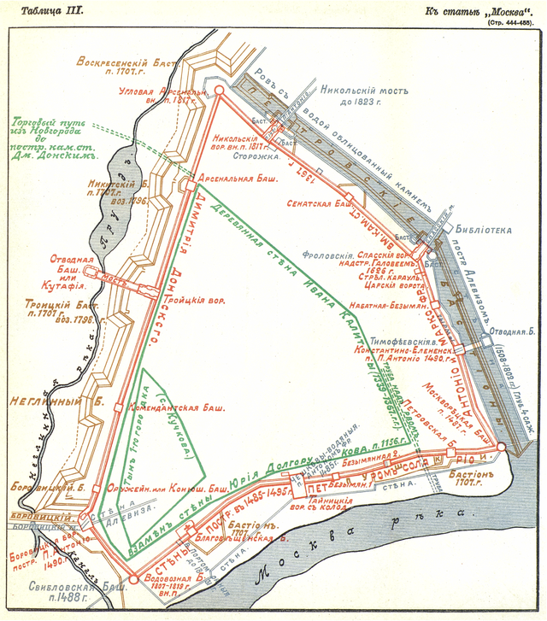
Схема укреплений Кремля
Москву еще с давних времен окружали военные укрепления. Первые укрепления были построены ещё в 1156 г.: ров шириной 16-18 метров, семиметровый земляной вал, укрепленный дубовыми брусьями.
При Иване Калите были выстроены стены и башни из дуба. В 1366-1368 г. в княжение Дмитрия Донского появляются стены и башни из белого камня.
С 1485 при Иване III белокаменные укрепления заменяются стенами и башнями из обожжённого кирпича, территория Кремля расширяется и достигает 27,5 га.
При Елене Глинской 1535-1538 гг. с северо-восточной стороны Кремля была выстроена стена Китайгорода с толстыми стенами и башнями, на которых должна была размещаться артиллерия.
Третья линия укреплений, Белый город, была возведена в 1590-х гг. при царе Фёдоре Иоанновиче, она пролегала по линии современного Бульварного кольца, длина кирпичной стены составляла 10 км, а толщина 4,5 м. Четвёртая линия укреплений вокруг Москвы, Земляной город или Скородом, была возведена вместе с укреплениями Белого города в 1590-х гг. на линии современного Садового кольца.
Укрепления представляли собой земляной вал со рвом и деревянную стену. К началу XVIII в. Военные укрепления Москвы утратили своё военное значение и постепенно приходили в негодность.
В 1707-1708 гг. Петр I в виду угрозы нападения шведов на столицу приказал укрепить стены Кремля и Китай-города. В Указе от 5 января 1708 г. «1. Фортецию московскую…, где несомкнуто, - сомкнуть, буде не успеют совсем, хотя бруствером и полисадами, понеже сие время опаснейшее суть от всего года. 2. Гарнизон исправить, тако ж и конных, понеже настоящее время сего зело требует. 3. Всем здешним жителям сказать, чтоб в нужном случае готовы были все и с людьми, как уже указ дан». Власти с каждого московского двора потребовали для строительства двух работников. Москву должны были защищать более 3,5 тысяч солдат и офицеров и более тысячи орудий.
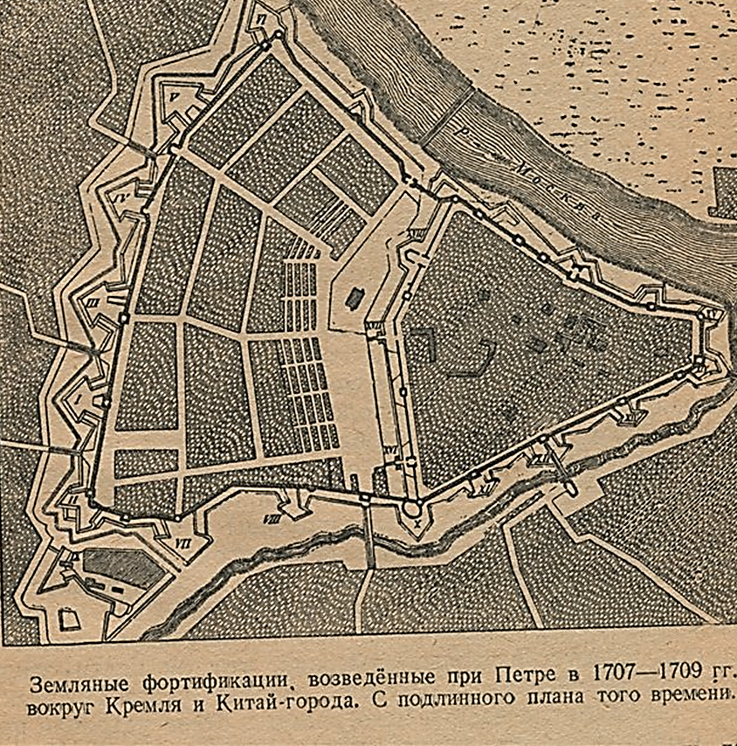
Бастионы Кремля
Новейшим орудиям могли противостоять только земляные укрепления, поэтому решено было возвести земляные бастионы и ров перед ними. Со стороны реки Неглинки построили 5 бастионов. Вдоль стены по Красной площади сооружен был вал, стена Китай-города со стороны Белого города укреплялась шестью бастионами и шестью со стороны Неглинной. Русло Неглинки перемещалось дальше от стен Кремля, так как ее место заняли бастионы. Перед ними освобождалось свободное пространство для ведения боя, поэтому часть застройки перед укреплениями была снесена. Шведы так и не дошли до Москвы, поэтому проверить укрепления на прочность так и не довелось. Однако самого факта строительства в городе бастионов было достаточно, чтобы вызвать панику среди его жителей.

Инженерная инфраструктура
В 1712 г. вышел указ, согласно которому, каждые 10 московских дворов выбирали десятского, обязанного следить за чистотой на больших улицах, уборка должна была проводиться по утрам. Нечистоты с дворов и улиц должны были вывозить сами жители, нарушителям грозили штрафами. Нельзя было загрязнять и московские реки. При Петре в Москве появились Чистые пруды, «чистыми» они стали после очистки, а до того их называли Погаными.

Информационная инфраструктура
16 декабря 1702 г. Пётр I повелел своим указом «печатать куранты». «Куранты» – слово, которое употреблялось в XVIII в. вместо более позднего термина «газета». Обязанность собирать материалы и редактировать газету, обычно называемую «Ведомости», ложилась на Монастырский приказ, а непосредственное изготовление ее осуществлялось на Печатном дворе.
Газета выходила тиражом 100-200 экземпляров, при этом в разные года печаталось различное количество номеров. Цена также колебалась от половины копейки до двух. В целях популяризации издания газету развозили по московским кабакам, а первых ее читателей угощали чаем. С января 1710 «Ведомости» стали печататься не старославянским, а введенным Петром гражданским шрифтом, в котором ряд греческих букв исключался, а написание остальных упрощалось.
С 1711 г. газета стала печататься не только в Москве, но и Петербурге.
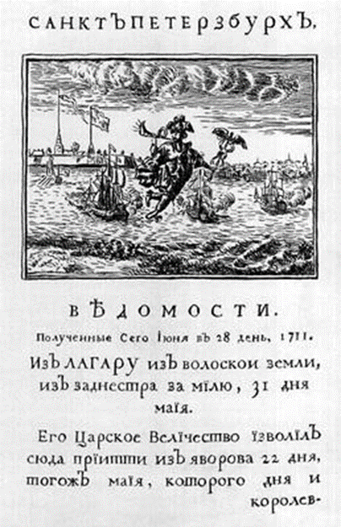
«Вѣдомости» от 28 июня 1711 года

В «Ведомостях» публиковались реляции о сражениях, материалы о промышленности, образовании, перепечатывались иностранные статьи, публиковались обзоры, фельетоны и памфлеты.
Одна из главных задач газеты – обоснование и популяризация политики Петра. Неслучайно, среди материалов особо выделялись сообщения о победах русской армии. «Ведомости» активно освещали и московскую жизнь.
В газете от 2 января 1703 г. сообщалось «На Москве вновь ныне пушек медных, гаубиц и мортиров вылито 400... А меди ныне на пушечном дворе, которая приготовлена к новому литью, 40 000 пудов», в других номерах писали о том, что в городе 200 работников обучается мануфактурному делу «простой народ к сим наукам особливую охоту показывает» или например, что «в математической штюрманской школе учатся более 300 человек и добре науку приемлют».
Газета «Ведомости» было одним из любимых детищ Петра, нередко он сам редактировал ее материалы и являлся одним из ее корреспондентов. «Сии куранты, – писал редактор газеты Борис Волков, – нравны его императорскому величеству, который сам соизволит их прочитывать и погодно собирать, яко всекуриозный (любознательный – Сост.) в литературе монарх».
Но после смерти императора газета стала выходить значительно реже, а с 1728 г. она стала печататься под началом Академии наук, с названием «Санкт-Петербургские ведомости».

Социальная инфраструктура
Если человек заболевал «горячкой», то его родственники должны были сообщить об этом в полицейскую канцелярию. В 1706 г. на Яузе был основан военный госпиталь. Он стал первым медицинским учреждением в России.
Во главе госпиталя встал личный врач царя голландец Николай Бидлоо.
При госпитале была организована медико-хирургическая школа. Вдоль Солдатской улицы разместились деревянные строения госпиталя, храм Воскресения Христова, анатомический театр, студенческие общежития или как их тогда называли «бурсы», аптека и аптекарский огород, где выращивались лекарственные травы.
Работники больницы селились здесь же. Поначалу работников в госпитале было немного: доктор, подлекарь, приказчик госпитального двора, переписчик, поп с дьячком, 14 мастеровых и рабочих, 50 учеников. В ученики госпитальной школы шли поповские, солдатские и дети лекарей.
Известно, что 1708-1712 гг. в госпитале лечилось 1996 пациентов, из них 1026 было вылечено. Госпиталь сохранился и поныне: теперь это Главный военный клинический госпиталь имени академика Н.Н. Бурденко.
В начале XVIII в. в Москве было две казенные аптеки. Одна располагалась в Кремле, другая на Красной площади у Воскресенских ворот.
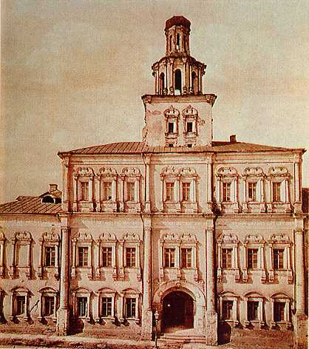
Здание главной аптеки на Красной площади
Среди москвичей ее называли «китайской», так как специально для аптеки в Китае заказали посуду с изображением российского государственного герба и вензелем Петра I. Иностранцы оставляли об аптеке крайне лестные отзывы: «Это – прекрасное здание, довольно высокое и с красивой башней на передней стороне», там же располагались «кладовая лекарственных трав, лаборатория, библиотека и помещения для доктора и аптекаря». Датский посол утверждал, что «она поистине может считаться одной из лучших аптек в мире как в смысле обширности комнаты, так и в отношении разнообразия снадобий, царствующего в ней порядка и изящества кувшинов для лекарств».
В 1707 г. аптека была переведена в Запасный дворец в Кремле. Однако в большинстве своем обычные горожане, если им случалось захворать, шли не в аптеку, а приобретали то или иное зелье в Зелейном ряду Китай-города, или в ином месте.
За первые 15 лет восемнадцатого столетия в Москве было открыто еще 8 аптек.
Полицейские функции в массе своей были возложены на самих москвичей. Обыватели избирали из своей среды старост и десятских, которые сообщали обо всех происшествиях офицерам, а те - оберполицеймейстеру.
Ночью мужчины по очереди ходили в караулы, и если они становились свидетелями преступления или слышали призывы о помощи, то поднимали тревогу и били в трещотки. Все вновь прибывшие в город обязаны были прописаться в нём.
Нищих, стекающихся в Москву, задерживали, били батогами и отправляли на принудительные работы.
Делом социальной помощи занималась в то время церковь. При московских храмах было 60 богаделен, где находились инвалиды и нищие, с 1724 г. больных, старых и увечных стали принимать на содержание два монастыря – Вознесенский и Чудов. Незаконнорожденных детей брали на содержание Новодевичий и Андреевский монастыри, таковых было записано в 1724 г. – 865.
Пожары являлись для Москвы, пожалуй, самым страшным бедствием. Большинство зданий было деревянными, а противопожарные меры оставляли желать лучшего. По указу от 2 мая 1711 г. полки московского гарнизона должны были исполнять функции пожарной охраны, они снабжались всеми необходимыми для этого инструментами и приспособлениями: топорами, ведрами, лопатами, крюками, баграми и насосами. На больших улицах в обязательном порядке заводились «заливные трубы с медными рукавами». Городские жители в случае пожара должны были немедленно принять участие в его тушении, пример показывал сам царь, который, если случался пожар, оставлял все свои занятия и отправлялся на борьбу с огнем.
Забота московских властей касалась вопросов качества продуктов питания, продававшихся на рынках, за этим должна была следить полиция. Помимо того торговцам предписывалось надевать специальные балахоны, а товар закрывать «завесками белыми». За испорченный товар торговцев в наказание били батогами, рвали ноздри и ссылали на каторгу.
К началу XVIII в. начальное образование являлось делом духовенства, учителями были дьяки, дьячки или священники. Да и содержание образование было в основном религиозным. Изучив азбуку, ученики переходили к изучению Часослова (тексты молитв, читающихся во время ежедневных церковных служб) и Псалтыри (сборник священных молитвенных песен) – всё это необходимо было заучивать наизусть.
В Славяно-греко-латинской академии при Петре I особое предпочтение стали отдавать латинскому языку, а не греческому. Это отразилось и в официальном названии учебного заведения – латинские или славяно-латинские школы. Выпускники в большинстве своем шли в диаконы или священники, но некоторые из них становились учителями, переводчиками и даже дипломатами. Численность учащихся в Академии к концу царствования Петра существенно возросла, в 1725 г. их стало 629. В петровскую эпоху впервые в России появилось светское образование. Создание новой армии и ведение боевых действий в новых условиях требовало подготовки специалистов военного дела. Петру требовались инженеры, офицеры для армии и флота артиллеристы, медики, топографы, образованные чиновники, дипломаты.
В 1701 г. в Москве была основана школа математических и навигацких наук. Она была размещена в Сухаревой башне, названной так в честь стрелецкого полка полковника Сухарева, который одним из первых поддержал Петра в его противоборстве с царевной Софьей в 1689 г.
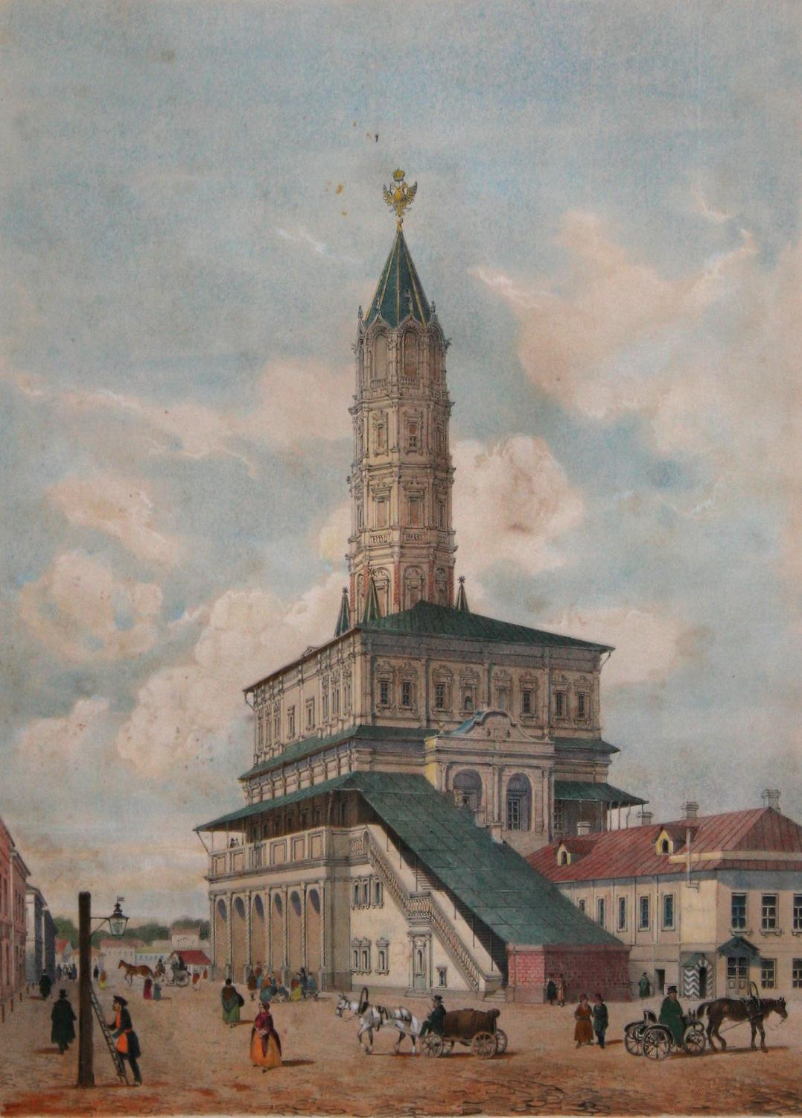
Сухарева башня

Сама башня была сооружена в 1692-1695 гг., специально для Навигацкой школы она надстраивалась еще четырьмя палатами. В школу шли учиться дворянские недоросли, подьячие, рейтарские дети. Студентам за учебу платили от 3 до 15 копеек в зависимости от успеваемости. Однако за нарушения порядка учащихся наказывали розгами, за прогулы штрафовали. Первоначально учителями были иностранцы, шотландский профессор математики Форварсон, англичане Грейс и Гвин. В дальнейшем к преподаванию был привлечен один из образованнейших русских людей того времени Леонтий Филиппович Магницкий. Окончив Славяно-греко-латинскую академию, он самостоятельно изучил немецкий, голландский и итальянский языки, а также математику. Магницкий стал автором первого отечественного учебника по математике, назывался он так: «Арифметика, сиречь наука числительная. С разных диалектов на славенский язык преведенная…, типографским тиснением ради обучения мудролюбивых российских отроков и всякого чина и возраста людей на свет произведена».
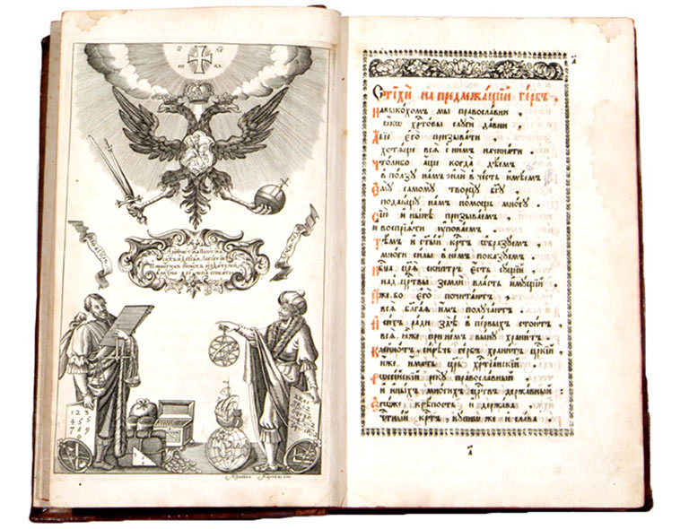
«Арифметика» Л. Магницкого
Петр лично прочитал этот труд и высокого его оценил. Помимо раздела по «Арифметике», книга содержала курс алгебры, геометрии и тригонометрии. Только ученики из дворян изучали в Навигацкой школе такие науки как геометрия, тригонометрия, навигация, астрономия и география, остальные учились лишь писать, читать и считать.
В 1704 г. количество учеников школы достигло 300, но в дальнейшем стало снижаться. А в 1715 г. старшие классы школы были переведены в Петербург, они стали основой для создания Морской академии.
На новом Пушечном дворе в 1701 г. была основана Артиллерийская школа под патронатом сподвижника Петра Андрея Андреевича Виниуса, начальника Сибирского приказа. Курс обучения был разбит на «школы».
В словесных школах учились чтению и письму, в нижней цифирной школе – изучали арифметику, наконец, в верхней цифирной – постигали такие науки, как геометрия и тригонометрия.
Военные нужды сподвигли правительство к открытию в 1712 г. в Москве инженерной школы. Первоначально туда брали учиться детей дворянских, пушкарей, солдат и посадских людей. В старших классах школы изучалась фортификация. В 1717 г. школа стало чисто дворянской, а в 1723 г. ее перевели в новую столицу Петербург, туда же отправились и большинство ее учеников.
В 1707 г. при Военном госпитале на Яузе было основано медицинское училище под руководством голландского медика Николая Бидлоо. Для того чтобы учиться медицине требовалась определенная подготовка, например, необходимо было хорошо знать латинский язык, поэтому набрать значительное количество студентов первоначально не удалось. Знание латыни получали учащиеся Славяно-греко-латинской академии, из их среды и набирали будущих студентов-медиков. В училище они изучали анатомию, хирургию, «аптекарскую науку». Обучению придавали практическую направленность: ученики участвовали в обходе больных, осуществляли перевязки. Срок обучения был длительным от 5 и даже до 10 лет.
При Петре было положено начало светскому гуманитарному образованию.
В 1705 г. предписывалось «для общие всенародные пользы учинить на Москве школу на дворе В.Ф. Нарышкина на Покровке, а в той школе бояр и окольничих и думных и ближних и всякого служилого и купецкого чина детей их, которые своею охотою приходить и в тое школу записываться станут, учить греческого, латинского, итальянского, французского, немецкого и иных розных языков, и философской мудрости». Во главе школы стал пленный пастор Иоганн Эрнст Глюк из Мариенбурга, он был учителем у будущей императрицы Екатерины I.
Первоначальные планы развития школы были весьма амбициозны: предполагалось обучать арифметике и грамматике, географии и философии, этике и политике, немецкому, французскому и латинскому языкам, древним языкам, танцам и верховой езде. На деле же все ограничилось преподаванием иностранных языков. В школе обучалось несколько десятков человек.
В 1707 г. после пожара она была переведена на Новгородское подворье на Ильинке, а в 1714 г. переехала в Петербург.
Попытка ввести начальное образование относится к 1714 г., когда в ряде городов стали основывать цыфирные школы для обучения дворянских, приказных людей, духовенства, посадских и солдатских детей.
К 1727 г. добровольно или по принуждению в нескольких десятках школ обучилось 2000 человек. Штат учителей для школ пополнялся за счет выпускников двух академий: Морской и Славяно-греко-латинской.
При домах архиереев также было предписано открывать епархиальные духовные школы, в них по требованию Синода были переведены для учебы дети духовенства, вследствие чего количество учеников в цыфирных школах резко сократилось. В 1744 г., когда цыфирные школы прекратили свое существование, их оставалось только восемь.

Транспортная инфраструктура
Только самые крупные московские улицы были вымощены деревянными кругляками, остальные осенью и весной утопали в грязи и лужах. В 1705 г. власти решили мостить улицы камнем. Для этих нужд в Москву должны были доставлять камень. Монастырские и боярские вотчины с каждых 10 дворов везли камень размером не менее аршина (71 см) в своей окружности. Иные крестьяне обязаны были привозить в город не менее трех камней меньшего размера. Тогда же каждые 400 крестьянских дворов боярских и монастырских вотчин должны были вымостить 4 сажени московских улиц.
Известно, что к середине 1730-х гг. были замощены Тверская, Никитская, Пречистенская, Смоленская, Дмитровская, Петровская, Рождественская, Сретенская и некоторые другие улицы. Остальные крупные центральные улицы имели деревянные мостовые, окраины и вовсе были лишены мостовых.
В праздничные дни в центр города съезжалось большое количество экипажей, они загромождали проезды, создавая заторы. При езде по улицам предписывалось держаться правой стороны улицы, столкновения были редки.
Любовь к быстрой езде была у москвичей и тогда. И это требовало мер, которые бы предотвращали угрозу, исходящую от лихачей. По инструкции, данной оберполицеймейстеру в 1722 г., состязания по верховой езде разрешалось устраивать в ямских слободах или зимой на реке.

ИСКУССТВО

Архитектура
В XVII столетии в России усиливается влияние европейской культуры, что находит свое отражение помимо прочего и в архитектуре.
В 1680-е гг. возникает яркий и запоминающийся архитектурный стиль, который позже будет назван «московское барокко». Изначально стиль барокко зародился в конце XVI в. в Италии, он стал дальнейшим продолжением эволюции тех начал, которые были положены в искусстве в эпоху Возрождения. «Барокко» в переводе с итальянского - «причудливый», этот стиль отличался пышностью, торжественностью, но в то же время текучестью форм и криволинейностью, обилием скульптуры и декоративных элементов.
Московское барокко берет на вооружение формы ордерной системы, возникшей еще в Древней Греции. Традиционно архитектурный ордер включал в себя набор таких элементов, как цоколь (подножие сооружения), фуст (стержень колонны), капитель (венчающая часть колонны) и антаблемент (завершение стены), состоявший из архитрава, фриза и карниза. Считали, что ордерные формы повторяют пропорции человеческого тела и, тем самым, символизируют всеобщую гармонию и отсылают к высшим эталонам прекрасного.
В московской архитектуре появляются колонны, пилястры, карнизы, фризы, рационализм и симметрия.
Наиболее ярким проявлением нового стиля стало строительство центрических ярусных храмов и храмов-колоколен, ярким примером чему может служить храм Покрова Пресвятой Богородицы в Филях.
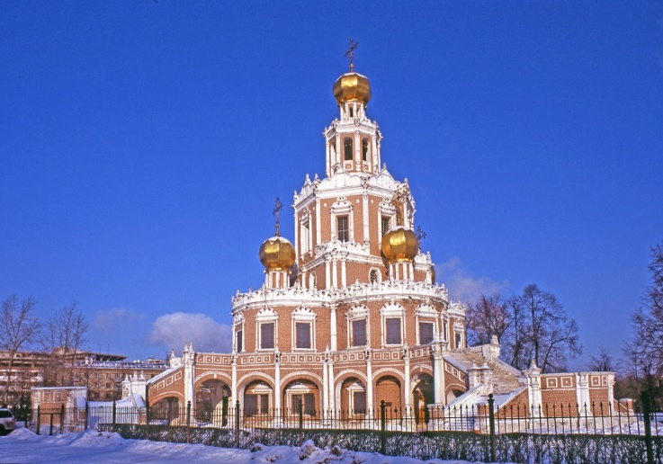
Церковь Покрова в Филях
Увеличение населения требовало создание просторных и хорошо освещенных храмов, в результате чего стали возводиться бесстолпные храмы с несколькими ярусами окон, торжественным оформлением фасадов, более пышным стало оформление внутреннего пространства храмов.
Изменения происходят и в строительстве гражданских зданий. Все больше в Москве строилось каменных зданий. Каменное строительство активно поощрялось властями, и связано это было в первую очередь с предотвращением одного из главных бедствий того времени – пожаров, которые уничтожали целые районы города.
Распространение получают так называемые «каменные избы», строившиеся небогатым посадским населением.
Более состоятельные жители посада строят каменные здания с несколькими комнатами. Такие дома могли состоять из трех основных частей: красное крыльцо ведет в широкий коридор, с одной стороны коридора – парадные палаты, с другой – жилые комнаты.
Количество деревянных надстроек сокращается, их заменяют каменные сооружения.
Стремление сделать жилье более комфортным привело к постепенному исчезновению «красного» крыльца. Ранее оно выполняло парадные функции: на нем хозяева встречали гостей. Теперь же «красное» крыльцо стало ближе примыкать к зданию, наконец, оно становится внутренней лестничной клеткой.
В строительстве каменных палат родовитого боярства и царских дворцов заметным становится переход от свободной композиции отдельных строений к их центральноосевому построению. Здесь также применяются элементы ордерной системы, создаются анфилады комнат, применяется отделка на «фряжский» манер.
При Петре в Москве строятся грандиозные гражданские сооружения: Сухарева башня, Всехсвятский каменный мост с шестивратной башней, на Красной площади сооружается каменное здание Земского приказа, примыкающего к Воскресенским воротам, а с другой стороны от ворот – здания Монетного двора.
Рубеж семнадцатого и восемнадцатого столетия можно рассматривать как завершение эпохи каменного древнерусского зодчества. Открывается новая эпоха, теперь отечественные архитекторы все больше заимствуют западноевропейские новшества.
Особое внимание уделяется не только возведению храмов, но и гражданскому строительству: возводятся административные здания, гостиные дворы, промышленные предприятия. Совершенствуется и строительная техника, это выразилось в конструировании бесстолпных перекрытий, уменьшении толщины стен, улучшении освещенности помещений, применении металлических элементов при строительстве кирпичных зданий.

Живопись и графика
Портретная миниатюра
В первые годы правления Петра I Москва продолжает оставаться крупнейшим центром русского искусства. Его сосредоточением была Оружейная палата Московского Кремля, которая находилась в его западной части, напротив Потешного дворца и занимала два верхних этажа в длинном каменном здании, обращенном фасадом к Кормовому и Хлебному дворам.
В 1700 году по воле царя в ее состав вошли Золотая и Серебряная палаты. Сюда со всех русских городов съезжались самые искусные мастера и после тщательного отбора приглашались на работу. Здесь аккумулировались различные школы, и вырабатывался единообразный «московский» стиль.
Начавшаяся в 1700 году Северная война со Швецией за выход России к Балтийскому морю резко изменила направление деятельности Оружейной палаты. В первую очередь она поставляет различные виды вооружения воюющей армии, но также занимается и другими работами.
Среди направлений деятельности художественных мастерских была портретная миниатюра – один из жанров изобразительного искусства. Она появилась в Европе еще в эпоху Возрождения, и по стилю и технике исполнения была близка книжной миниатюре. Чтобы понять, что такое портретная миниатюра, обратимся к словарю – в объяснении термина «миниатюра» исследователи исходят из латинского названия красной краски (типа сурика или киновари) «минимум», который употреблялся для украшения рукописей иллюстрациями и орнаментами.
Появление портретной миниатюры в России было значительной вехой в длительном процессе вхождения русского искусства в общеевропейское художественное пространство. Весьма важны для этого были традиции эмальерного искусства (или «финифти»), существовавшие еще в Древней Руси. В XVII веке центры изготовления эмалей, кроме Москвы, успешно работали в Сольвычегодске и Ростове.
По сохранившимся живописным эмалевым композициям конца XVII века, можно судить, что от портрета их отделял только один шаг.
Техника живописи на эмали очень сложная и требует от мастера специфических навыков, знания тонкостей ремесла, и, в частности, технологии обжига красок. Таким образом, технологическая подготовленность русских живописцев-эмальеров стала важнейшим фактором в быстром освоении искусства портретной миниатюры. Одними из первых известных русских живописцев, работавших в Оружейной палате в технике миниатюры на эмали, были Григорий Семенович Мусикийский и Андрей Григорьевич Овсов. Поскольку миниатюрные портреты на эмали были очень дорогостоящими, их заказчиками были преимущественно царская семья и придворный круг. Благодаря искусности творчества Г.С. Мусикийского этот новый для России вид искусства обрел этой миниатюры, четкий и ясный рисунок хорошо передают жизнеутверждающее чувство, с которым Мусикийский обращается к образу Петра и пейзажу молодой столицы. Необходимо отметить, что созданные Мусикийским миниатюры, изображавшие парадные или аллегорические многофигурные портреты Петра и членов его семьи и портреты «светлейшего князя А. Меньшикова», для европейской живописи того периода были редкостью, так как выделялись необычными, особо крупными размерами.
Несомненно, образ Петра Великого – это собственный взгляд художника, результат его наблюдений – царь на портретных миниатюрах Григория Мусикийского очень узнаваем. Мы видим лицо упорного молодого человека с высоким лбом, коротко стриженными каштановыми волосами, чуть утолщенным кончиком носа, слегка выдающимися щеками и узкой полоской черных усов.
С Мусикийским соперничал другой мастер – Андрей Овсов, чьи миниатюрные портреты Петра, Екатерины и Меншикова не уступают в совершенстве миниатюрам Мусикийского. А.Г. Овсов блестяще владел техникой эмали. Созданные им миниатюрные портреты, как и работы Мусикийского, Петр I дарил в знак милости своим приближенным в качестве наград за воинские подвиги.
Однако, в 1712 году новой столицей государства становится Санкт-Петербург и его строительство требует колоссальных людских ресурсов. Мастерские Оружейной палаты переводятся в Северную столицу для обслуживания царского двора. Как отмечал Г.М. Малицкий: «в 1711 г. основные кадры оружейников и живописцев были отправлены в Петербург, чем предопределена была утрата палатой ее былого производственного значения». Деятельность Оружейной палаты постепенно замирает. Но русская портретная миниатюра стремительно развивается и приобретает новые черты в новом времени.
Автор статьи: Латышева Ольга Ивановна

Музыка
Музыкальная жизнь
Конец XVII в. для Москвы музыкальной был отмечен стремительным освоением европейской музыкальной эстетики. 700-летний европейский цикл Московская Русь осваивает почти за 100 лет.
В этот период в Москве продолжает развиваться искусство партесного пения. Появляется жанр духовного концерта. Одним из наиболее ярких композиторов этого периода, живший и работавший в Москве, был В.П. Титов.
Период правления Петра I ознаменован большим количеством побед в военных сражениях, что способствовало развитию такого музыкального жанра как кант. Даже после завершения переноса столицы из Москвы в Петербург в 1712 г. триумфальные встречи царя Петра I проходили в Москве и обставлялись особо пышно и торжественно. Они сопровождались колокольным звоном, оркестровой музыкой, хоровыми торжественными песнопениями – кантами, сочиняемыми профессорами и студентами Московской духовной академии специально по случаю каждой победы.
После переноса столицы, в Москве остается хор патриарших певчих дьяков, который в 1721 г. был переименован в Синодальный хор, сохраняется ученический оркестр Славяно-греко-латинской академии.
В период 1689-1725 гг. в домах московской, а затем и петербургской знати, становится популярным искусство украинских бандуристов. Наиболее талантливые крепостные дворянских домов постепенно перенимали у бродячих музыкантов технику игры на бандуре. Достаточно большое количество украинских песен из репертуара бандуристов входит в быт московского и петербургского общества и остается популярным на протяжении почти ста лет. Продолжает развиваться и театральное искусство Москвы. Драматические спектакли того времени имели достаточно большое количество музыкальных и / или вокальных номеров и часто походили на западные барочные оперы.
Автор статьи: Лариса Геннадьевна Чуракова
После смерти патриарха Адриана Петр не спешил избирать нового главу православной церкви. Такая ситуация была удобна, чтобы воспользоваться ею для подчинения церкви государству в административном, и экономическом плане. Вместо патриарха был назначен местоблюститель патриаршего престола Стефан Яворский, бывший рязанский митрополит, выходец из Малороссии, сделавший при Петре стремительную карьеру. Государь, воспользовавшись слабостью церкви, сократил юрисдикцию Патриаршего приказа, теперь он ведал лишь судебными делами, касавшимися духовных вопросов. А в 1701 г. был учрежден Монастырский приказ, в результате чего церковь оказалась подчинена чиновничьему аппарату. Отныне доходами 60 крупнейших монастырей стало распоряжаться государство. Наступление на позиции церкви ярко проявлялось в петровских забавах. Сам царь и его приближенные организовали Всешутейший, Всепьянейший и Сумасброднейший Собор во главе с бывшим воспитателем Петра Никитой Зотовым, последнего именовали не иначе как «князь-папа». После смерти патриарха Адриана Никиту Зотова стали наряжать в его одежды. Современники понимали, что главным объектом царственных насмешек становится институт церкви. Петр отнюдь не выступал против самой религии, но церковная организация явно мешала его преобразовательным планам. Время правления Петра характеризуется смягчением отношения государства к иноверцам и старообрядцам. Приглашая в страну иностранных специалистов неизбежно приходилось мириться с тем, что они являлись адептами иных христианских конфессий. Старообрядцы перестали рассматриваться как враги государства и церкви, власть официально признавала их существование, но стремилась извлечь из этого выгоды. По указу 1714 г. приверженцы старой веры обязаны были платить двойные налоги, а их положение продолжало оставаться тяжелым. Ярким проявлением московского религиозного вольнодумства стала деятельность кружка лекаря Дмитрия Тверетинова. Он много учился у иностранцев и, видимо, вместе с науками впитал в себя их религиозные взгляды. Начав лекарскую практику, он стал посещать дома москвичей и вести разговоры на религиозные темы. Тверетинов отвергал церковные обряды и таинства, высказывался против церкви и ее иерархии. Известно, что он был активным пропагандистом своих взглядов, полемизировал с Леонтием Магницким и вице-губернатором Василием Ершовым. Кружок просуществовал в Москве почти 15 лет. В 1713 г. местоблюститель патриаршего престола Стефан Яворский потребовал осудить и казнить еретиков. Но вмешались светские власти, и было решено ограничиться лишь отречением участников кружка от своих взглядов и помещением их в монастыри. Лишь одного из них Фому Иванова казнили за «богохуление». Театр Славяно-Греко-Латинской Академии. В 1689 году на русский престол взошел молодой царь Петр I. Россия переживала переломный момент своей истории. Во всех сферах государства были необходимы коренные реформы, назревшие еще при Алексее Михайловиче, отце Петра I. Таким образом, предпосылками петровских реформ явились преобразования конца XVII века, в том числе, и рождение театра. Указ Алексея Михайловича «учинити комедию» датирован 4 июня 1672 года. Эпоха Петра I, если рассматривать её с точки зрения театра, несравнима с любым другим периодом. Именно царь Петр впервые осознал, что театр – это могучее средство агитации, пропаганды и воспитания публики и сделал театр общедоступным. Первая русская театральная труппа появилась в Славяно-Греко-Латинской Академии, первом высшем учебном заведении в России, действовавшем в Москве с 1687 по 1814 гг. Начало правления Петра I изменило жизнь Академии: выросло число учеников и их наставников, расширилась библиотека. Учителей в Академию приглашали из Киева и Львова, т.к. они были знакомы с методикой западноевропейского образования. Основным языком обучения стала латынь, и Академия получила название Славяно-Латинской. Обучение в Академии длилось до 12–15 лет и готовило не только богословов, но и специалистов для государственной службы – переводчиков и медиков. В числе учеников Славяно-Греко-Латинской Академии были князья Одоевские, Голицыны. Здесь получили образование митрополит Платон (Левшин), князь А.Д. Кантемир, М.В. Ломоносов. Школьный театр Академии, опиравшийся на русскую школьную драму, имевший русских актеров и имевший в первой четверти XVIII века большое культурное значение, гораздо больше отвечал требованиям Петра I, чем приглашенные им иноземцы Курст и Фюрст, ведавшие публичным театром на Красной площади. Спектакли московской Славяно-Греко-Латинской Академии отражали современность, осуществляя постановки, посвященные военным успехам России. Петр I требовал от театра популяризации и пропаганды своих преобразований. Драматургия нового театра, не связанная с религиозной тематикой, соответствовала своим содержанием духу времени. В 1703 году «триумфальным действом» под названием «Торжество мира православного» школьный театр Академии торжественно отметил взятие шведской крепости Нотебурга. В спектакле представлялась война России против Швеции как борьба «российского Марса» против злых сил, преображенных в образы «Льва шведского» и «Луны таврикийской». Лев и Змея символизировали злобу и лукавство. Все действо заканчивалось триумфальным въездом «российского Марса». Эта антитеза будет повторяться вновь и вновь во всех триумфальных акциях Петровского времени. В 1710 году театр Академии представил зрителям спектакль «Божие уничижителей гордых уничижение», прославлявший разгром шведской армии под Полтавой. В представлении были аллегорически показаны враги России: хромой Лев (шведский король Карл XII, раненный в ногу под Полтавой) и Гидра (Мазепа). Смысл иносказаний разъяснялся надписями, сопровождавшими появление актеров, изображающих персонажей. Так, хромой Лев появлялся с надписью: «Хром, но лют», Гидра имела надпись: «Лютею и не храмлю». Затем надписи менялись. Лев появлялся уже с надписью: «Изменою погибаю». Надпись на Змие, «злобу знаменующем», гласила: «И аз такожде». «Орел российский» имел надпись: хромых, и не хромых, и лютых, и нелютых смиряем». Торжественные школьные драмы, посвященные знаменательным событиям, отличались пышностью и различными эффектами: сводные хоры пели торжественные песни, звучали воинственные звуки медных труб, раздавались похвалы армии, спектакли украшались «офицерскими танцами». В школьных театральных представлениях усердно развивалась и тема греховности неподчинения властям. Во время народных волнений на Дону и в Поволжье труппа театра выпустила действо «Божие уничижителей гордых уничижение». «Предидействие» второй части спектакля начиналось с появления мятежного Люцифера, наказанного за восстание против Бога: «Люцифер со своими за сопротивление богу является падший с небес» при звуках раздающегося с небес «гласа»: «Тако властей противящийся погибают». Следующее явление изображало гибель всех, противостоящих государству: «Живы землей пожренны, с тем же гласом с небес». Драматургия школьного театра опиралась на христианскую, античную и языческую символику. Символизм был очень востребован среди просвещенного населения. В 1705 году распоряжением Петра I была издана книга «Символы и Емблемата», которая состояла из 840 гравированных рисунков с пояснениями на русском, латинском, французском и немецком языках. Издание стало справочником для аллегорической литературы и служило руководством для костюмирования актеров. В школьном театре этого периода на авансцену выступает Правитель – человек, облеченный властью и государственным долгом перед своим народом. И, хотя, это было еще несовершенно, нельзя не отметить, что школьный театр Славяно-Греко-латинской академии обладал тем, что позже мы навсегда потеряли – и его создатели, и его актеры обладали художественно-эстетическим сознанием, скрепленным в единое целое христианским мироощущением. Больше никогда ни сцена, ни литература, ни искусство не будут его носителями с такой степенью убедительности. Славяно-Греко-Латинская Академия дала начало не только всему высшему образованию в России, но и стала местом рождения российского публичного театра. Тем самым был заложен фундамент для дальнейшего развития русской сцены, прочно связанного с именами Ф. Волкова, Сумарокова и других замечательных деятелей на поприще создания русского театрального искусства.
Автор статьи: Латышева Ольга Ивановна
Источники: Москва: Энциклопедия / Гл. ред. С.О. Шмидт. Сост.: М.И. Андреев, В.М. Карев. – М.: Большая Российская энциклопедия, 1997. – 976 с.: ил.
История русской музыки в десяти томах. Том 2: XVIII век. Часть 1. Келдыш Ю.В., Левашова О.Е. Монография. – М.: Музыка, 1984. – 335 с.

Религия
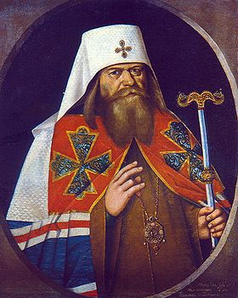
Патриарх Адриан
После смерти патриарха Адриана Петр не спешил избирать нового главу православной церкви. Такая ситуация была удобна, чтобы воспользоваться ею для подчинения церкви государству в административном, и экономическом плане. Вместо патриарха был назначен местоблюститель патриаршего престола Стефан Яворский, бывший рязанский митрополит, выходец из Малороссии, сделавший при Петре стремительную карьеру.
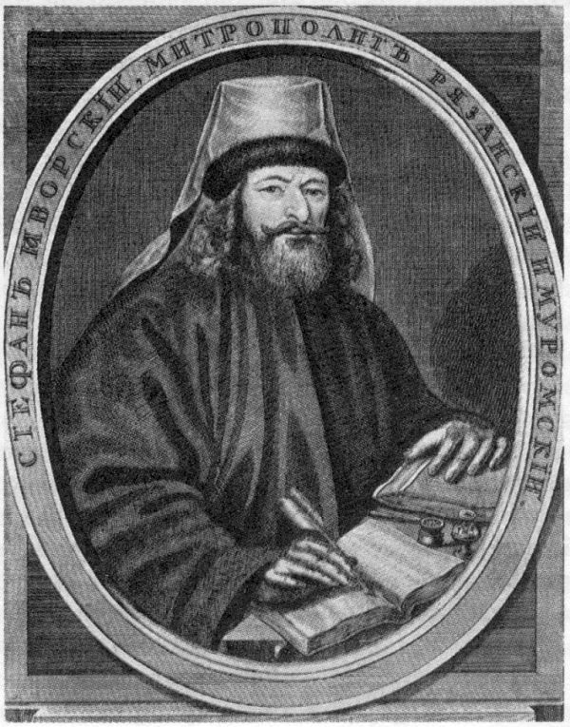
Стефан Яворский
Государь, воспользовавшись слабостью церкви, сократил юрисдикцию Патриаршего приказа, теперь он ведал лишь судебными делами, касавшимися духовных вопросов. А в 1701 г. был учрежден Монастырский приказ, в результате чего церковь оказалась подчинена чиновничьему аппарату. Отныне доходами 60 крупнейших монастырей стало распоряжаться государство.
Наступление на позиции церкви ярко проявлялось в петровских забавах. Сам царь и его приближенные организовали Всешутейший, Всепьянейший и Сумасброднейший Собор во главе с бывшим воспитателем Петра Никитой Зотовым, последнего именовали не иначе как «князь-папа». После смерти патриарха Адриана Никиту Зотова стали наряжать в его одежды. Современники понимали, что главным объектом царственных насмешек становится институт церкви. Петр отнюдь не выступал против самой религии, но церковная организация явно мешала его преобразовательным планам.
Время правления Петра характеризуется смягчением отношения государства к иноверцам и старообрядцам. Приглашая в страну иностранных специалистов неизбежно приходилось мириться с тем, что они являлись адептами иных христианских конфессий. Старообрядцы перестали рассматриваться как враги государства и церкви, власть официально признавала их существование, но стремилась извлечь из этого выгоды. По указу 1714 г. приверженцы старой веры обязаны были платить двойные налоги, а их положение продолжало оставаться тяжелым.
Ярким проявлением московского религиозного вольнодумства стала деятельность кружка лекаря Дмитрия Тверетинова. Он много учился у иностранцев и, видимо, вместе с науками впитал в себя их религиозные взгляды. Начав лекарскую практику, он стал посещать дома москвичей и вести разговоры на религиозные темы. Тверетинов отвергал церковные обряды и таинства, высказывался против церкви и ее иерархии. Известно, что он был активным пропагандистом своих взглядов, полемизировал с Леонтием Магницким и вице-губернатором Василием Ершовым. Кружок просуществовал в Москве почти 15 лет. В 1713 г. местоблюститель патриаршего престола Стефан Яворский потребовал осудить и казнить еретиков. Но вмешались светские власти, и было решено ограничиться лишь отречением участников кружка от своих взглядов и помещением их в монастыри. Лишь одного из них Фому Иванова казнили за «богохуление».

Театр
Театр Славяно-Греко-Латинской Академии.
В 1689 году на русский престол взошел молодой царь Петр I. Россия переживала переломный момент своей истории. Во всех сферах государства были необходимы коренные реформы, назревшие еще при Алексее Михайловиче, отце Петра I. Таким образом, предпосылками петровских реформ явились преобразования конца XVII века, в том числе, и рождение театра. Указ Алексея Михайловича «учинити комедию» датирован 4 июня 1672 года.
Эпоха Петра I, если рассматривать её с точки зрения театра, несравнима с любым другим периодом. Именно царь Петр впервые осознал, что театр – это могучее средство агитации, пропаганды и воспитания публики и сделал театр общедоступным.
Первая русская театральная труппа появилась в Славяно-Греко-Латинской Академии, первом высшем учебном заведении в России, действовавшем в Москве с 1687 по 1814 гг. Начало правления Петра I изменило жизнь Академии: выросло число учеников и их наставников, расширилась библиотека. Учителей в Академию приглашали из Киева и Львова, т.к. они были знакомы с методикой западноевропейского образования. Основным языком обучения стала латынь, и Академия получила название Славяно-Латинской. Обучение в Академии длилось до 12–15 лет и готовило не только богословов, но и специалистов для государственной службы – переводчиков и медиков. В числе учеников Славяно-Греко-Латинской Академии были князья Одоевские, Голицыны. Здесь получили образование митрополит Платон (Левшин), князь А.Д. Кантемир, М.В. Ломоносов.
Школьный театр Академии, опиравшийся на русскую школьную драму, имевший русских актеров и имевший в первой четверти XVIII века большое культурное значение, гораздо больше отвечал требованиям Петра I, чем приглашенные им иноземцы Курст и Фюрст, ведавшие публичным театром на Красной площади. Спектакли московской Славяно-Греко-Латинской Академии отражали современность, осуществляя постановки, посвященные военным успехам России.
Петр I требовал от театра популяризации и пропаганды своих преобразований. Драматургия нового театра, не связанная с религиозной тематикой, соответствовала своим содержанием духу времени. В 1703 году «триумфальным действом» под названием «Торжество мира православного» школьный театр Академии торжественно отметил взятие шведской крепости Нотебурга. В спектакле представлялась война России против Швеции как борьба «российского Марса» против злых сил, преображенных в образы «Льва шведского» и «Луны таврикийской». Лев и Змея символизировали злобу и лукавство. Все действо заканчивалось триумфальным въездом «российского Марса». Эта антитеза будет повторяться вновь и вновь во всех триумфальных акциях Петровского времени.

В 1710 году театр Академии представил зрителям спектакль «Божие уничижителей гордых уничижение», прославлявший разгром шведской армии под Полтавой. В представлении были аллегорически показаны враги России: хромой Лев (шведский король Карл XII, раненный в ногу под Полтавой) и Гидра (Мазепа). Смысл иносказаний разъяснялся надписями, сопровождавшими появление актеров, изображающих персонажей. Так, хромой Лев появлялся с надписью: «Хром, но лют», Гидра имела надпись: «Лютею и не храмлю». Затем надписи менялись. Лев появлялся уже с надписью: «Изменою погибаю». Надпись на Змие, «злобу знаменующем», гласила: «И аз такожде». «Орел российский» имел надпись: хромых, и не хромых, и лютых, и нелютых смиряем».
Торжественные школьные драмы, посвященные знаменательным событиям, отличались пышностью и различными эффектами: сводные хоры пели торжественные песни, звучали воинственные звуки медных труб, раздавались похвалы армии, спектакли украшались «офицерскими танцами».
В школьных театральных представлениях усердно развивалась и тема греховности неподчинения властям. Во время народных волнений на Дону и в Поволжье труппа театра выпустила действо «Божие уничижителей гордых уничижение». «Предидействие» второй части спектакля начиналось с появления мятежного Люцифера, наказанного за восстание против Бога: «Люцифер со своими за сопротивление богу является падший с небес» при звуках раздающегося с небес «гласа»: «Тако властей противящийся погибают». Следующее явление изображало гибель всех, противостоящих государству: «Живы землей пожренны, с тем же гласом с небес».
Драматургия школьного театра опиралась на христианскую, античную и языческую символику. Символизм был очень востребован среди просвещенного населения. В 1705 году распоряжением Петра I была издана книга «Символы и Емблемата», которая состояла из 840 гравированных рисунков с пояснениями на русском, латинском, французском и немецком языках. Издание стало справочником для аллегорической литературы и служило руководством для костюмирования актеров.
В школьном театре этого периода на авансцену выступает Правитель – человек, облеченный властью и государственным долгом перед своим народом. И, хотя, это было еще несовершенно, нельзя не отметить, что школьный театр Славяно-Греко-латинской академии обладал тем, что позже мы навсегда потеряли – и его создатели, и его актеры обладали художественно-эстетическим сознанием, скрепленным в единое целое христианским мироощущением. Больше никогда ни сцена, ни литература, ни искусство не будут его носителями с такой степенью убедительности.
Славяно-Греко-Латинская Академия дала начало не только всему высшему образованию в России, но и стала местом рождения российского публичного театра. Тем самым был заложен фундамент для дальнейшего развития русской сцены, прочно связанного с именами Ф. Волкова, Сумарокова и других замечательных деятелей на поприще создания русского театрального искусства.

Автор статьи: Латышева Ольга Ивановна

ОБРАЗОВАНИЕ. НАУКА И ТЕХНИКА.

Наука
Москва являлась средоточием научной мысли того времени. Сама наука находилась в зачаточном состоянии, а научные знания имели в основном прикладной характер, причем сам царь являлся здесь основным инициатором развития.
Широко была распространена переводная литература по математике, военному и морскому делу, технике, астрономии, географии и истории. Вместе с переводами европейских книг в русский язык входили новые термины, которые нередко заимствовались в готовом виде из иных языков.
По-прежнему, оставались популярными и переиздавались «Грамматика» Мелентия Смотрицкого и «Синопсис» Иннокентия Гизеля. Ярким достижением отечественной мысли стал труд Леонтия Магницкого. Он, будучи преподавателем Навигацкой школы написал первый отечественный учебник по математике, названный так: «Арифметика, сиречь наука числительная. С разных диалектов на славенский язык преведенная…, типографским тиснением ради обучения мудролюбивых российских отроков и всякого чина и возраста людей на свет произведена». Царь Пётр лично прочитал этот труд и высокого его оценил. Помимо раздела по «Арифметике», книга содержала курс алгебры, геометрии и тригонометрии.
Научная мысль во времена Петра проглядывала в разнообразных записках и проектах. Одним из наиболее известных образцов подобного жанра стала работа Ивана Тихоновича Посошкова «Книга о скудости и богатстве», написанная в 1724 г. и первоначально доступная современникам в рукописном виде.
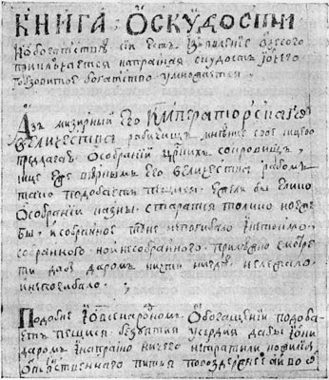
Посошков И.Т. «Книга о скудости и богатстве»
Главные вопросы, которые ставит автор, в чем состоит причина скудости и богатства страны. В связи с этим он обращает внимание на основных производителей страны, крестьян. Если крестьянин богат, то и страна богата. Чтобы улучшилось благосостояние крестьянства надо установить четкие размеры повинностей крепостных в пользу помещиков, отдать крестьянину его землю в вечное владение, стимулировать отходничество. Посошков призывал ограждать отечественный рынок от иностранных торговцев в духе учения меркантилистов. Для обогащения казны он предлагал распространить медные деньги, изъяв из обращения серебряные и ограничив хождение золотых монет.
Фёдор Поликарпов, начальник «приказа книг Печатного двора», сменивший на этом посту Кариона Истомина, составил словарь или, как он именовался, «Лексикон треязычный, сиречь речений славянских, эллино-греческих и латинских сокровище», учебник под названием «Алфавитарь рекше букварь, словенскими, греческими, римскими письмены учатися хотящим, и любомудрие в пользу душеспасительную обрести тщащимся», «Историческое известие о московской академии». Поликарпову было поручено самим Петром взяться за написание российской истории и для начала описать царствование великого князя Василия Ивановича, однако труд его не был одобрен Петром I.

Техника
Развитие отечественной техники в первую очередь связано с нуждами производства и ведения войны. В особенности успешно развивалась фортификация и кораблестроительство. В начале XVIII столетия в Москве действовало производство пушек, мортир и гаубиц на Пушечном дворе. Изготовление артиллерийских орудий требовало знаний в области лития металла, его обработки. После поражения под Нарвой и потери в битве артиллерии Пётр спешно начинает ее воссоздание. В Москве было собрано 90 тыс. пудов колокольной меди, из которых Пушечный двор получил более 24 тыс. пудов. Медь пошла на изготовление 268 орудий.
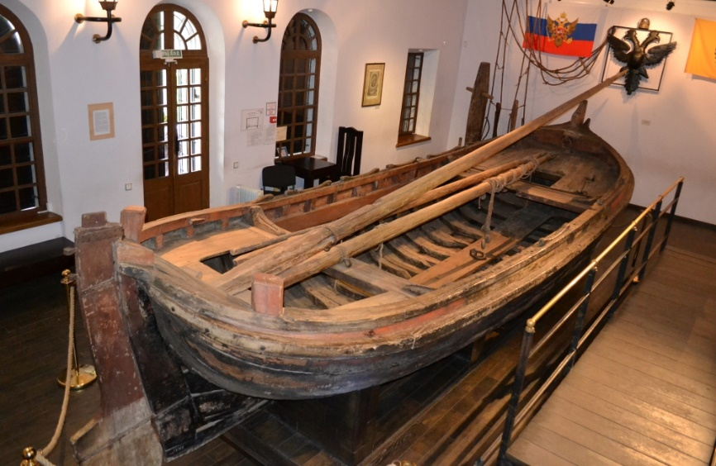
Бот Петра
В селе Измайлово в 1688 г. на льняном дворе Пётр отыскал бот, его помог починить и поставить на воду голландец Брандт. Юный царь сначала катался на боте по Яузе, потом на Просяном пруду (современная территория Измайловского парка). В подмосковном селе Преображенское в 1695 г. велась активная подготовка к Азовскому походу. Из Голландии была доставлена в Москву 32-весельная галера. По ее образцу было создано 23 галеры и 4 брандера. В Преображенское были направлены мастера с Волги, из Вологды, преображенцы и семёновцы, участвовавшие в строительстве кораблей на Переяславском озере. Работами руководят сам Пётр, Тихон Никитич Стрешнев, Франц Тиммерман, дьяк Андрей Виниус. Весной 1696 г. 27 кораблей из Москвы по суше отправляются в Воронеж, где и были спущены на воду. Таким образом, начало строительства русского флота было положено в Москве.
При Петре в 1704 г. была произведена замена сломавшихся часов на Спасской башне. Новый часовой механизм с колокольной игрой был заказан в Голландии. Его перевозили в Москву на 30 подводах. Монтажом механизма занялся кузнец Никифор Яковлев с восемью помощниками и уже в январе 1706 г. часы пошли и стали отбивать время.
Петр сам лично интересуется техникой и стремится внедрить ее в отечественное производство, его заботят вопросы «о машинах разных, что в воде работают, о карусели водяном, о точении стекол, как в Англии, также не возмут ли наших заводов, о пробе и ученье стекол украинских мастерам на заводах; о мастере, что делал на полки палатки, о игольном мастере, для чего брошен; о каналном деле».
Иван Тихонович Посошков известен не только своей книгой «О скудости и богатстве», но и разнообразной изысканиями и достижениями в технических областях. Он учился иконописи, гравированию и черчению, оружейному делу и столярному ремеслу, чеканке денег и винокуренному производству. Посошков усовершенствовал рогатки, предназначенные для ведения стрельбы из пищалей, он также разрабатывал модель денежного станка, а в 1700 г. взялся за организацию выпуска круглых медных денег. Он искал месторождения серы, красок вохры и черлени, нефти. В 1700 г. он строит Аптекарский двор, в 1704 г. делает игральные карты, в дальнейшем Посошков работает по своей квалификации «водочного и фонтанного» дела мастера и служит «у водочного сиденья на Каменном мосту».
К периоду петровского правления относятся опыты русских людей в сфере воздухоплавания. Об этом сохранилось следующее свидетельство: «1695 г. апреля в 30 день закричал мужик караул и сказал за собою государево слово и приведен в стрелецкий приказ и распрашиван, а в распросе сказал, что он, сделав крыле, станет летать, как журавль. И по указу великих государей сделал себе крыле слюдные (из слюды), а стали те крыле 18 рублев из государевой казны. И боярин князь Иван Борисович Троекуров с товарищи и с иными прочими вышед стал смотреть, и тот мужик те крыле устроя, по своей обыкности перекрестился, и стал мехи надымать, и хотел лететь, да не поднялся, и сказал, что он те крыле сделал тяжелы. И боярин на него кручинился, и тот мужик бил челом, чтоб ему сделать другие крыле иршенные (замша из овечьей или козлиной шкуры – А.К.) и на тех не полетел, а другие крыле стали в 5 рублев. И за то ему учинено наказание: бит батоги снем рубашку и те деньги велено доправить на нем и продать животы ево и остатки».
Технических знаний требовало и сооружение архитектурных памятников того времени: Меншиковой и Сухаревой башен, Большого Каменного моста и многих других. Меншикова башня, на полтора десятилетия перехватив первенство у Колокольни Ивана Великого, стала самым высоким сооружением в Москве, однако в 1723 г. в него ударила молния и верхняя часть постройки выгорела.
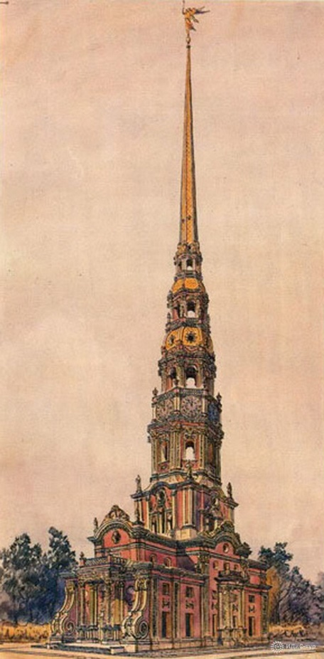
Меншикова башня
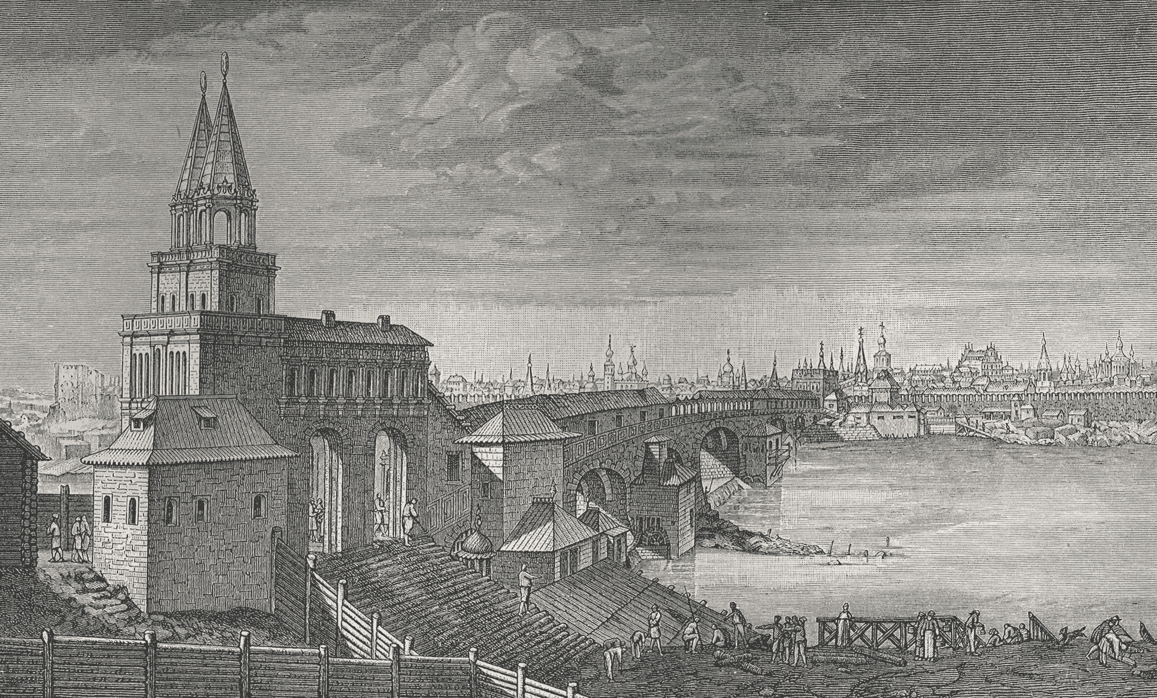
Каменный мост в Москве в начале 18 столетия. С гравюры Бликланда

Политическое взаимодействие
Преобразования Петра I потрясли все русское общество, затронули все сферы общественной жизни. Москвичи, привыкшие к размеренной жизни, где порядки и правила не менялись многие годы, были потрясены. Конечно, петровские преобразования находили поддержку в обществе, иначе вряд ли бы удалось их осуществить, однако недовольных было также очень много.
Тяготы войны, все более и более растущее налоговое бремя, влияние иностранцев и незнатных выдвиженцев при дворе, экономическое и административное подчинение церкви государству, насильственные нововведения в быту – все это способствовало расширению круга противников реформ и их инициатора. Петр не только вводил новшества в быт и культуру, но при случае не упускал возможности поиздеваться над стариной, высмеять ее, унизить ее сторонников, в том числе, и весьма родовитых.
Уместно вспомнить Лжедмитрия, поведение которого в начале предыдущего столетия возмущало москвичей. Он не спал после обеда, гулял по городу, общался с поляками, лично участвовал в военных учениях. Не в последнюю очередь это привело к его свержению. Что же должны были думать москвичи при виде того, как Петр собственноручно рубил головы стрельцам, издевался над боярами, глумился над церковью и патриархом, организуя Всешутейший, Всепьянейший и Сумасброднейший Собор, окружил себя иностранцами, к которым отношение было всегда настороженное?
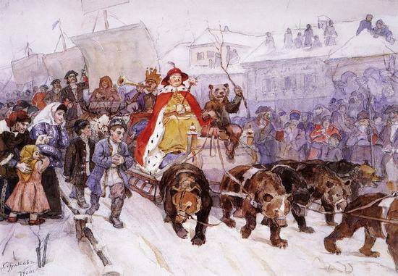
Всешутейший собор
Недовольство старой аристократии порядками нового царствования проявилось в заговоре думного дворянина Ивана Циклера в 1697 г. Среди его сообщников были ясельничий Алексей Соковнин и стольник Фёдор Пушкин. Особенно заговорщиков возмущали притеснения по службе, отсутствия продвижения, несмотря на знатность их родов. Планы цареубийства не сбылись, заговор был раскрыт и лица, его составившие, казнены.
Возвращение Петра из поездки в Европу было ознаменовано жестокой расправой над стрельцами, взбунтовавшимися против властей из-за тягот службы и отлучения на длительное время от семей, проживавших в Москве. Среди стрельцов было много приверженцев старой веры, это усиливало их отторжение существующих порядков. Выступление стрельцов Петр связал с происками царевны Софьи Алексеевны, придав политическую окраску их движению. Правительство заявляло, что бунтовщики собирались вернуть царевну к власти, перебить бояр, разгромить Немецкую слободу и уничтожить иностранцев, а самого Петра в Москву не пускать.
В 1704 г. перед Рождеством к Красному крыльцу подошел красильщик Андрей Иванов и сообщил Ромодановскому: «Государево дело за мной такое: пришел я извещать государю, что он разрушает веру христианскую: велит бороды брить, платье носить немецкое и табак велит тянуть». «О брадобритии, - пояснял Иванов, - писано в Уложении соборном. А про платье написано: кто станет иноземное платье носить, тот будет проклят, а где про то написано, того не знаю, потому что грамоте не умею. А кто табак пьет, и тем людям в старые годы носы разрывали. А на Москве у него Андрея знакомцев никого нет и с сказанными словами к государю его никто не подсылал – пришел он о том извещать собою, потому что и у них посадские люди многие бороды бреют, и немецкое платье носят, и табак тянут – и потому для обличения он, Андрей, и пришел, чтоб государь велел то все переменить. Кроме того, за ним Андреем иного государева дела нет…». Стремление простого москвича вернуть на пусть истинный заблудившегося монарха показывает то недоумение, которое вызывали действия Петра среди простых москвичей.
В народе о Петре распространились две основные легенды, правда, каждая имела несколько своих вариаций. В первой самодержец был представлен как подмененный царь, во второй он оказывался уже царем-антихристом. Подмена царя объяснялась так: «Над нами царствует ныне не наш государь Петр Алексеевич, но Лефортов сын. Блаженной памяти государь царь Алексей Михайлович говорил жене своей, царице: «Ежели сына не родишь, то учиню тебе некоторое озлобление»… И она, государыня, родила дщерь, а Лефорт – сына, и за помянутым страхом, втайне от царя, разменялись – и тот Лефортов сын и ныне царствует!». Судороги, возникавшие у Петра время от времени истолковывались так, будто это «его нечистый дух ломает». Ограничение прав церкви, снятие колоколов, отсутствие патриарха рассматривалось современниками как гонение на христианство, а Петр при таком взгляде был никем иным как Антихристом. Царь-антихрист вводил новые порядки и современник сетовал, что «ныне по городам везде заставы, и нашего православного христианина в городе в русском платье не пропускают и бьют, и мучают, и штрафы берут».
Победы в Северной войне, которые с небывалым размахом праздновались в Москве, сделали свое дело. Москвичи увидели, что усилия, которые от них требовало государство, не были потрачены впустую, это в какой-то степени уменьшило степень недовольства действиями правительства, но не искоренило его окончательно.
Еще один крупный всплеск оппозиционности властям проявился в деле царевича Алексея.
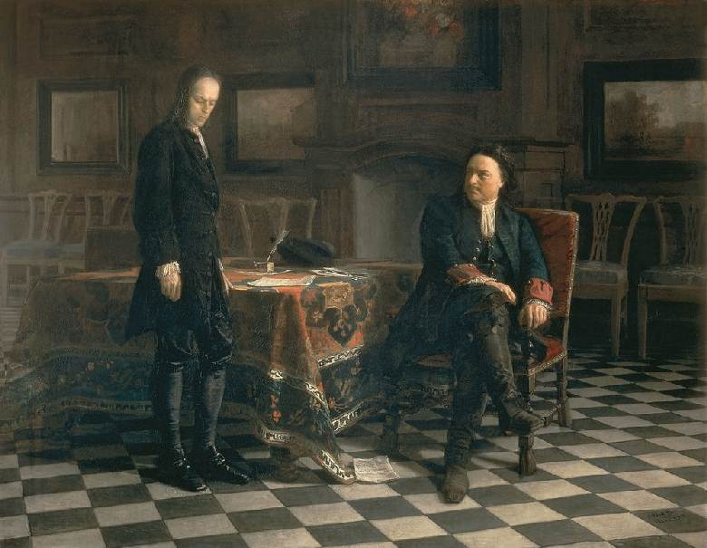
Ге Н. «Петр I допрашивает царевича Алексея в Петергофе»
Судьба его была непростой. Мать его Евдокию Лопухину Петр отправил в монастырь, сына же передал на воспитание к иностранцу сначала одному, потом другому. Петр интересовался воспитанием и обучением сына, но делал это в основном путем переписки. Требовательность отца и иностранных воспитателей побуждала царевича больше тянуться к матери и тому кругу людей, который сложился рядом с ним в подмосковном селе Преображенское: духовник Алексея протопоп Яков Игнатьев, ключарь Благовещенского собора в Кремле Иван Афанасьев, протопоп Алексей и священник Леонтий. «Когда буду государем, - заявлял царевич, - буду жить в Москве, а Петербург оставлю простым городом». В 1718 г. кружок приверженцев старины был разгромлен.
Недовольство гуляло и среди приказных людей. Во время присяги сыну Петра и Екатерины подьячий Артиллерийского приказа Ларион Докукин подал царю текст присяги, где было приписано, что от царевича Алексея он не отрекается и присягать новому кандидату на царство отказывается. Помимо того, подьячий распространял подметные письма. «Зрите, - взывал он к москвичам, - зрите, како мы от завистца и губителя своего диавола древляго нашего супостата здесь живущи на земли от онаго Божественнаго дара многия отрезаемы и свободной жизни лишаемы, гонимы из дому в дом, из места в место, из града в град, оскорбляемы, озлобляемы, домов и торгов, земледельства такожде и рукодельства и всех своих прежних промыслов пачеж и христианских добрых дел и всякого во благочестии живущих состояния и грацких издревлеустановленных законов лишились, о суетных своих делех в лестных учениях обычай свой изменили, слова и звания нашего славянского языка и платья переменили, главы и брады брили, персоны свои ругательски обезчестили; несть в нас вида доброты и разнствия с иноверными языки, рыбныя ловли и торговыя и завоцкия промыслы отняты многия и везде бедами погружаемы, на правежех стоя от великих и несносных податей и… оброков налагаемых, и многия от того умерщвляеми, домы и приходы запустели, святыя церкви обетщали, древоделей и каменосечцов отгнали, плинфы на созидание святых Божиих церквей и домов делать заказали на воздухе, пути нам к жизни не указали и сами себе тамошняго пути не сыскали, а пришельцев иноверных языков щедро и благоутробно за сыновление себе восприяли и всеми благими их наградили, а христиан бедных бьючи на правежех и с податей своих гладом поморили и до основания всех разорили… Вельми сердце ми болит, видя опустошения Новаго Иерусалима и люд в бедах явлен нестерпимыми язвами».
Преображенский приказ жестоко карал тех, кто смел высказывать крамольные речи, а уж тем более решался выступить против властей. Петр и его сподвижники, осуществляя реформы во имя великого будущего России, мало жалели своих подданных.

Быт и досуг
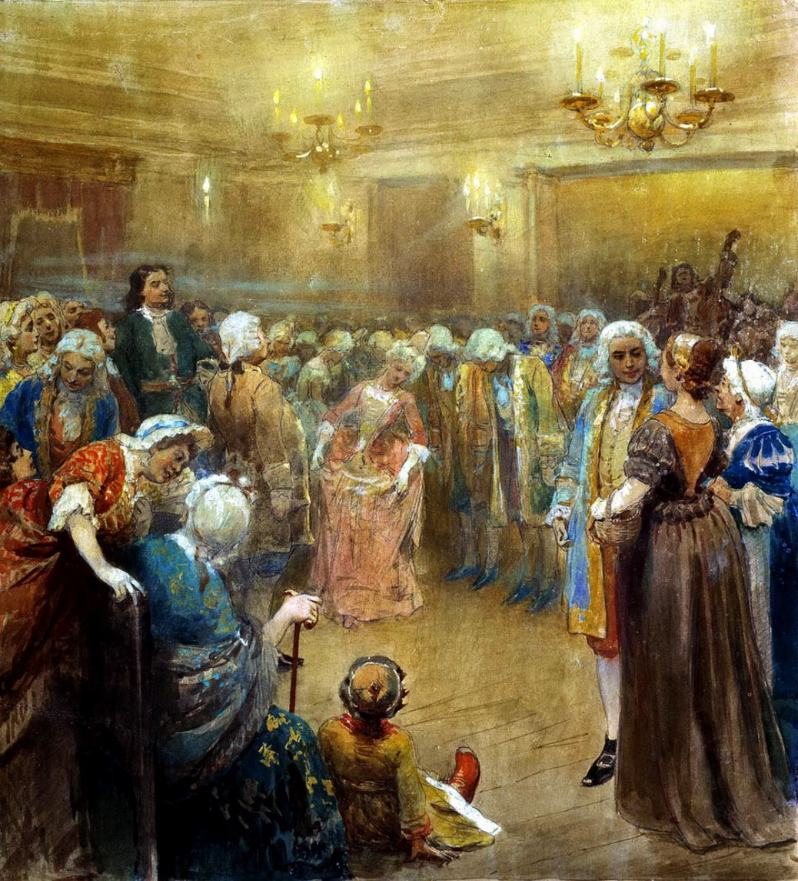
Клавдий Васильевич Лебедев (1852-1916). Ассамблея при дворе Петра I
Московский быт эпохи Петра I отразил в себе всю сложность и противоречивость этого времени. Здесь можно видеть и порыв к новому, например, в одежде, развлечениях, домашней обстановке. И в то же время сохранение старого, привычного быта, постоянное стремление вернуться к нему или приспособить заимствованные с Запада новшества к русской почве насколько это было возможным.
Немногочисленные каменные здания в Москве в основном принадлежали богатым людям из аристократии или купечества. Именно в этих домах стремление соответствовать требованиям моды было подкреплено наличием необходимых возможностей для того, чтобы приобретать дорогие предметы домашней обстановки. Стеклянные окна здесь сменяют слюдяные, стены и потолки обиваются красочными расписные холстами, печи украшаются изразцами, наряду с привычными лавками и скамьями появляются кожаные стулья, в обиход входят резные поставцы для хранения посуды, а стены украшают картины и печатные «куншты» (гравюры). Однако в большинстве московских домов быт почти не поменялся, это были, как и в предшествующую эпоху, деревянные строения: горница или две горницы на подклете, горница поземная, изба белая, внутренняя обстановка такого жилища сохранялась традиционная.
Петровские реформы быта, прежде всего, затронули московскую знать и служилых людей. Пётр, вернувшись из поездки по европейским странам, стал появляться в непривычном для русского обывателя виде: то на нём был мундир, то короткий кафтан или матросская куртка. Этим царь не ограничился, он был настроен решительно, решив коренным образом изменить облик русского человека и его жизнь.
За ношение бороды и усов вводился налог: дворяне и чиновники вносили 600 рублей в год, 100 рублей для гостей и членов гостиной сотни, с остального посадского населения 30 рублей, крестьяне должны были платить по 1 копейке при въезде в город. Тот, кто вносил налог, взамен получал медный «бородовой знак» с надписью «деньги взяты». Нарушившие указ царя жестоко наказывались.
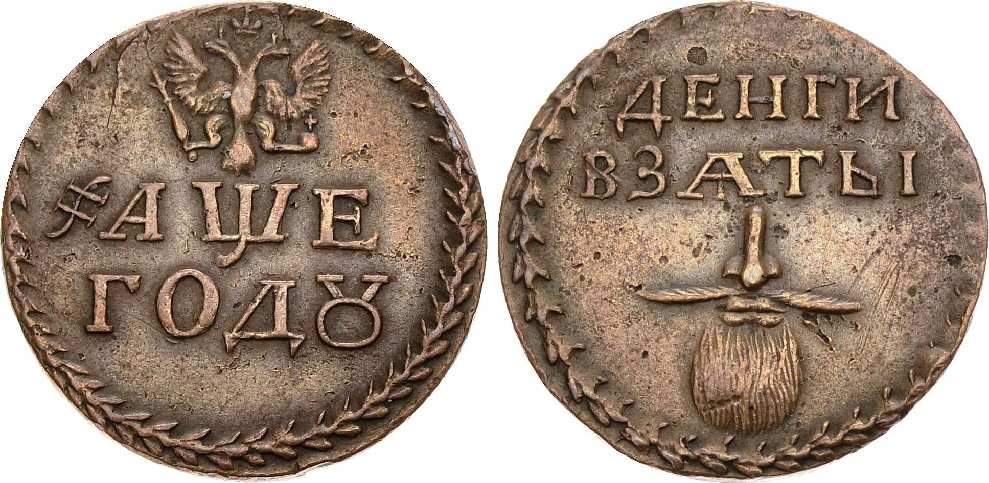
«Бородовой» знак
С 1700 г. вводилось обязательное ношение новой одежды на европейский манер. Только для духовенства и крестьянства делалось исключение. Верхняя одежда должна была быть скроена на французский или саксонский манер, нижняя – камзолы, штаны, сапоги, башмаки – на немецкий, женщинам предписывалось носить «платье и шапки, и кунтуши, и бостроги (кофты), и юпки, и башмаки немецкие ж». При въезде в город были выставлены образцы новой одежды. Тех, кто одевался по старинке, штрафовали. Однако новая мода приживалась с трудом, когда царя на Москве не было, ее жители вытаскивали из сундуков привычное платье и ходили в нём.
В России летоисчисление было принято вести от сотворения мира, которое, как считали тогда, совершилось 5508 лет до нашей эры. Так, будущий царь Пётр родился в 7180 году. Новый год начинался тогда с 1 сентября. Начавшись, как и положено 1 сентября 7208 год, продлился лишь 4 месяца, а далее по указу Петра с 1 января начался 1700 год от Рождества Христова. Указом также предписывалось и то, как надлежит праздновать Новый год. Знатные люди должны были у своих домов «перед воротами учинить некоторые украшения из древ и ветвей сосновых, елевых и можжевелевых», незнатным или «людям скудным каждому хоть по деревцу или ветке над воротами или над хороминой своей поставить». Люди должны были поздравлять друг друга с Новым годом, а на дворах знатных людей «из небольших пушечек, если у кого есть, и из нескольких мушкетов или иного мелкого ружья учинить трижды стрельбу и выпустить несколько ракет, сколько у кого случится».
Хотя ещё отец Петра, царь Алексей Михайлович, увлекался театром, при сыне эта затея получила еще более широкий размах.
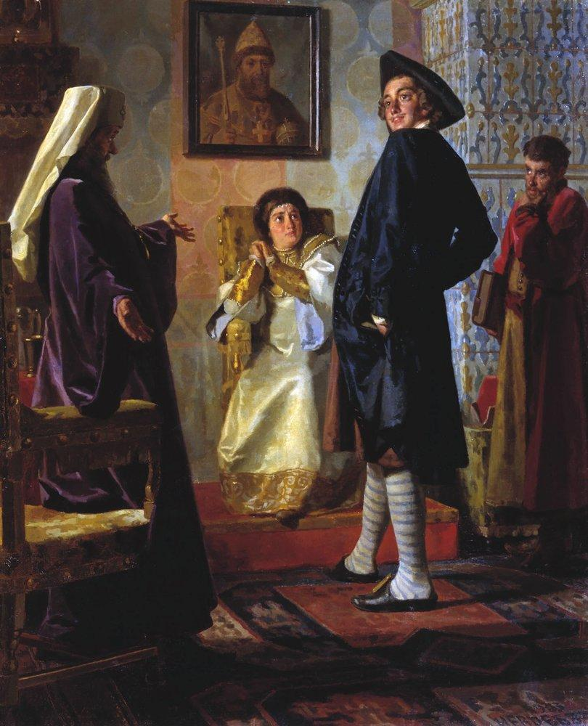
Н.В. Неврев Пётр I в иноземном наряде перед матерью своей царицей Натальей, патриархом Андрианом и учителем Зотовым (1903)
Уже в 1697 г. Пётр поручает пригласить в Россию артистов и музыкантов. Придворным певцом стал прибывший из Флоренции Филиппо Балатри, в будущем после отъезда из России он стал знаменитым оперным артистом. В 1702 г. из Данцига прибыла театральная труппа Ягана Куншта, куда стали набирать учеников из среды подьячих (служивших в приказах) и из купцов для обучения драматическому искусству. Спектакли предполагалось играть на Красной площади, где напротив Никольских ворот решено было построить «Комедийную хоромину». Театр начал работать с конца 1702 г., спектакли давались два раза в неделю, для посещения необходимо было купить билет, который стоил от 3 до 10 копеек. Известны названия пьес: «О графине триерской Геновене и о крепости Грубстона», «Сциий африканский, погубление королевы Софонизбы», «О Баязете и Тамерлане», «Доктор принужденный» Мольера, на взятие Орешка. Театр на Красной площади работал до 1706 года. А с 1707 г. начал действовать театр в селе Преображенском под патронатом сестры царя Натальи Алексеевны. Здесь играли пьесы светского и духовного содержания, сцены быстро менялись, не было долгих диалогов, герои обменивались короткими фразами, обстановка менялась на сцене разыгрывалось сражение или торжественная церемония.
Существовали и студенческие театры. Студенты Славяно-греко-латинской академии ставили свои спектакли и играли в них, но темы пьес были духовного содержания, например, на сюжеты из Евангелия. Здесь среди актеров встречались люди знатные с княжескими фамилиями. Студенты-медики из Лефортовского госпиталя ставили «историю царя Александра и царя Дария», комедию о Дон Жуане.
Театр должен был не только развлекать публику, но и демонстрировать военные достижения петровского правления. Пьесы «Свобождение Ливонии и Ингерманландии» на взятие Орешка и о Полтавской победе должны были служить этим целям.
Ещё одним новшеством стали петровские ассамблеи. Это был совершенно новый способ времяпрепровождения для знатных особ. Ассамблеи организовывались в доме то у одного вельможи, то у другого. Старые традиции приема гостей в расчет не брались: все было по-новому. При входе в дом гостей никто не встречал, а при уходе никого не провожали. Здесь курили трубки, играли в шахматы и шашки, танцевали менуэт или англез. Необычным было и присутствие женщин. Каковы были цели введения ассамблей в русскую жизнь? Подобное времяпрепровождение внедряло в общество европейские культурные ценности, здесь приближенные Петра могли общаться, обсуждать последние новости, новые проекты, все это вело к сплочению партии реформаторов и шло на пользу петровской политике.

Общества, сообщества, субкультуры
Городская община.
Жители московского посада составляли ряд общин. Городская община представляла собой самоуправляемый коллектив посадских жителей. Земля, которой пользовалась община, принадлежала государству, в собственности же самой общины могли находиться разнообразные строения, например, лавки для торговли или мельницы. Посадское население строго прикреплялось к посаду, оно было обязано платить тягло, а за это получало право владеть торгами и промыслами в городе.
На общем собрании всех совершеннолетних тяглецов или сходе выбирались староста и так называемые выборные. Это были весьма состоятельные люди, так как в случае, если община не могла собрать требуемую сумму налогов, то выборные должны были возместить недостающее из собственного кармана. Староста выбирался из богатых людей, так как исполнял свои обязанности без всякого вознаграждения. Нередко решения важные для общины принимались не на общем сходе, а только выборными. Достичь общего согласия было затруднительно, потому что имущественное расслоение к началу XVIII в. было уже довольно велико. Сход мог назначить сбор специальных мирских сумм для общинных нужд, мог избрать необходимых общине должностных лиц, принимать решения по вопросу местного благоустройства, ходатайствовать перед властями о нуждах общины. Посадское самоуправление, как писал историк А.А. Кизеветтер, «являлось главным образом орудием осуществления фискальных задач и интересов, а при таком положении дела первостатейные члены общины как первые ответчики за действия мира перед государственной властью, оказывались естественными хозяевами мирского схода».
Цеха.
В 1722 г. вышел именной указ Петра I, согласно которому ремесленники могли записываться в цеха и избирать своих старост. Старшина контролировал качество изготавливаемых изделий и ставил клеймо, на продукции, готовой к продаже. Если же продукция не соответствовала качеству то, «старшине того цеха буде золотое, серебряное, медное, оловянное и железное, деревянное ломать; а ежели сапоги, башмаки и прочее сим подобное, то рубить, а платье и прочее сим подобное пороть, и велеть оное переделывать добрым мастерством вновь». Срок ученичества определялся в 7 лет. Отечественные цеха отличались от западноевропейских тем, что в них разрешалось вступать крестьянам и всем, кто захочет, размеры производства не ограничивались, а число подмастерьев и учеников у одного мастера могло быть любым.

Социальная структура и занятость
Население города включало в себя множество категорий: дворянство, духовенство, крестьян, дворовых служителей, приказных, мастеровых, военных, и, собственно, посадских людей. Но только посадские люди составляли городскую общину и участвовали в городском самоуправлении.
Посадские люди – это торгово-промышленное население, которое обязано было тянуть тягло, то есть выплачивать налоги: «десятую деньгу», то есть налог в 10 % с торговли и промыслов, а также стрелецкую подать (на содержание стрельцов), полоняничные деньги (на выкуп пленных), экстренные денежные и хлебные сборы. По переписи 1701 г. в Москве насчитывалось 6 568 посадских дворов, основная часть посадских людей проживала в Земляном городе и за его пределами. В 1699 г. в Москве было 36 слобод, среди которых 19 дворцовых, 16 чёрных и одна, иноземческая Мещанская слобода.
В дворцовых слободах жили работники, находящиеся в ведении государства, они обеспечивали царский двор и войско всей необходимой продукцией. Это были слободы огородников, садовников, государевы дворы Конюшенный, Пушечный, Гранатный, Псаренный и другие.
Чёрные слободы были населены торгово-ремесленным населением, которое должно было выплачивать подати. Посадские люди со времени издания Соборного Уложения 1649 г. прикреплялось к посаду и не имели прав покидать свои дворы. Это была необходимая мера, так как под тяжестью государственного тягла они нередко оставляли свои дома, меняя место жительства.
Посадских людей объединяла круговая порука, то есть все поручались за каждого, при неспособности какого-либо члена выплатить налог, посадская община вынуждена была выплатить требуемую сумму.
Торгово-промышленное население посада разделялось на три статьи исходя их размеров того имущества, которым владел каждый, и с учетом оборотов торгово-промышленной деятельности. Наиболее состоятельные назывались людьми «первостатейными» или «лучшими», посадские среднего достатка - людьми «середними», наименее состоятельные именовались людьми «маломочными» или «середними». Иногда отдельно выделяли людей «охудалых». Более состоятельные посадские люди обязаны были выплачивать больше налогов и выполнять большее количество служб, то есть специальных финансовых обязанностей, связанных, например, со взиманием тех или иных сборов или податей.
Самых обеспеченных представителей торгово-промышленного населения, владевших крупнейшими торговыми и промышленными предприятиями, правительство привлекало к исполнению государственных дел, жалование, однако, за это не выплачивая. Самой малочисленной, но и самой влиятельной была категория Гостей. Они выполняли наиболее ответственные поручения правительства. От несения иных повинностей Гости были освобождены или несли их на льготных условиях. Они могли контролировать таможни и таможенные сборы, следить за тем, чтобы иностранные купцы не торговали на внутреннем рынке России. Если Гости не могли собрать необходимую сумму налогов, причитающуюся с посадской общины, то они доплачивали из собственного кошелька. Звание Гостя не передавалось по наследству. В дальнейшем, в случае успешного исполнения обязанностей, он мог стать дьяком, то есть приказным человеком. В 1699 г. Гостей насчитывалось 34 человека, а в 1725 г. всего 7 человек. К концу петровского царствования эта категория исчезла, перестав пополняться.
Другой привилегированной категорией являлись члены Гостиной сотни. Они также обязаны были выполнять государственную службу, например, таможенную или кабацкую, нередко выступая в качестве помощников Гостей. Членство в Гостиные сотни было наследственным. От несения иных повинностей члены Гостиной сотни были освобождены или несли их на льготных условиях. В 1699 г. в Гостиную сотню по Москве входило 280 человек, а к 1725 г. оставалось всего 137 членов, численность этой категории городского населения также серьезно сократилась.
По регламенту главного магистрата от 1721 г. среди городского населения выделялись две гильдии. В первую гильдию должны были войти банкиры, дававшие векселя деньги, крупнейшие купцы, доктора, аптекари, лекари, шкиперы купеческих кораблей, золотари, серебренники, иконники, живописцы.
Ко второй гильдии были причислены торговцы мелочными товарами, продуктами питания, а также ремесленники резчики, токари, столяры, портные, сапожники и другие. Остальное население было отнесено к категории подлых людей, к таковым были отнесены наёмники и чернорабочие. Еще при жизни Петра данное деление начали пересматривать и изменять. Вместо двух гильдий вводилось три, между которыми купечество распределялось по имущественному принципу. В итоге установилось трехчастное деление на посадских купцов трех гильдий, цеховых ремесленников и подлых людей.
Около 20 % всех московских дворов принадлежало дворянству, 9 % духовенству. Их дворы по преимуществу располагались в пределах Земляного города, то есть под защитой городских укреплений.
Значительную долю московского населения (более 10 % дворов) составляли дворцовые служители, обслуживающие разнообразные нужды московского дворцового хозяйства.
Около 9 % московских дворов принадлежало приказным, это были неродовитые люди, служители московских приказов, занимавшиеся делопроизводством, дьяки и подьячие, а также чины среднего звена военного командования.
Дворы военных составляли 4 % (660) московских дворов, среди них – дворы пушкарей, зелейщиков, драгун, рейтар, солдат и их начальства. Число стрелецких дворов было весьма значительным – 14 000, однако стрельцов выселили из столицы по причине их участия в мятежах 1680-1690-х годов.
Москва сохраняла тесную связь с сельским хозяйством, это выражалось и в том, что большинство московских дворов непосредственно было вовлечено в сельскохозяйственную деятельность, это проявлялось и в том, что крестьяне также проживали в черте города и в дальнейшем пополняли ряды посадских людей. Всего крестьянских дворов в Москве насчитывалось – почти 4 %.
Чуть более 2 % всех московских дворов принадлежали мастеровым людям. Мастера и подмастерья, десятники и рядовые, они освобождались от несения тягла, однако были обязаны трудиться на казенных работах, например, участвовать в строительстве укреплений или дворцов, на мануфактурах. Работники мануфактур, работавшие по найму, не являлись свободными в своих отношениях с работодателем в полной мере. Срок найма мог быть от года до пяти лет. Срок ученичества составлял 7 лет. Уход с предприятия до окончания срока приравнивался к бегству, владелец производства мог вернуть работника и наказать его, применяя, в том числе, и телесные наказания. С предприятием работников нередко связывала задолженность или полученные авансы. Многие из них проживали на территории мануфактур и иного места жительства не имели.

Социальные конфликты
Борьба за власть в 1689 г.
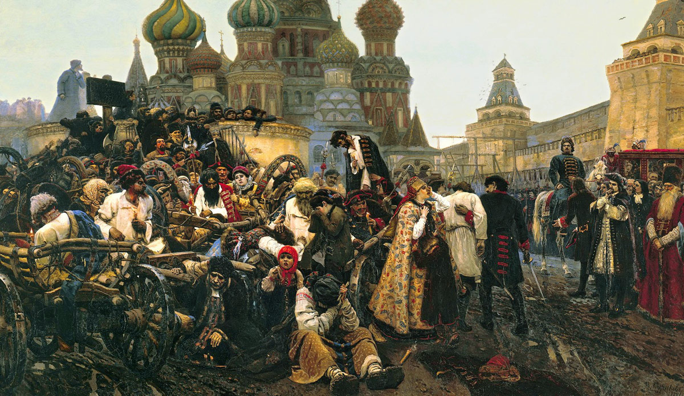
В. И. Суриков. Утро стрелецкой казни 1881 г
В 1689 г. получила окончательное разрешение борьба за власть двух придворных группировок. Царевна Софья, объявленная в 1682 г. регентшей при двух малолетних государях, стала реальной правительницей государства. В ее интересах было сохранить власть в своих руках и в руках своих сподвижников фаворита В.В. Голицына и начальника Стрелецкого приказа Ф.Л. Шакловитого.
Их тревогу вызывало стремительное взросление царя Петра Алексеевича, которого поддерживали его родственники по материнской линии Нарышкины, а также Борис Алексеевич Голицын.
7 августа 1689 г. в Москве появилось подмётное письмо, в нём говорилось о том, что потешные войска царя Петра на следующий день войдут в Москву, чтобы перебить стрельцов, царя Ивана и его сестер, свергнуть правительство.
В Москве были приняты меры по усилению охраны: в Кремль созвали стрельцов, ворота закрыли. Сочувствующие Петру стрельцы донесли в село Преображенское, где он находился, о московских событиях. Это известие не на шутку перепугало царя, верхом он помчался в Троице-Сергиев монастырь искать убежище. Вскоре в монастырь приехала мать Петра Наталья Кирилловна, потешные полки, а также стрельцы Сухарева полка. Софья отправила в монастырь для переговоров патриарха Иокима и боярина Троекурова, однако они так и остались в стане Петра. Вскоре от Петра последовали грамоты прибыть в Троицу стрелецким полкам и старостам московских слобод, значительная их часть подчинилась приказу. Петр потребовал выдать Ф.Л. Шакловитого, стрельцы подчинились и привезли своего начальника в монастырь, где того пытали и казнили. Фаворит Софьи князь Василий Голицын сам явился к Петру и был отправлен в ссылку. Наконец, и царевна Софья решилась ехать к Петру, однако на пути ее перехватили и заключили в Новодевичий монастырь. Так, был решен вопрос о власти, она перешла в руки группировки, поддержавшей царя Петра. До 8 февраля 1696 г. официальным соправителем Петра являлся его брат Иван Алексеевич, однако он участвовал лишь в официальных церемониях и в решении государственных дел не участвовал, т.к. мешало его слабое здоровье. После того, как Иван умер, Пётр стал единоличным властителем Российского государства.
Восстание стрельцов 1698 г. и расправа над бунтовщиками.
Ещё в 1697 г. до отъезда Петра в составе Великого посольства за границу в Москве был раскрыт заговор думного дворянина Ивана Циклера. Циклер ранее активно общался с Милославскими и Фёдором Шакловитым, противниками Петра. И хотя Циклер в 1682 г. уже перешел от Софьи на сторону Петра, общение с недругами царя ему продолжали припоминать. Совместно с ясельничим (придворный чин выше стольника) Алексеем Соковниным и стольником Фёдором Пушкиным Циклер организовал заговор. Не приемля петровских новшеств и не желая терпеть притеснений по службе, заговорщики решили погубить государя. В их планах было поджечь дом, в котором тот будет находиться, а затем совершить цареубийство. Против царя по плану заговорщиков должны были выступить также стрельцы и донские казаки. Новый царь должен быть избран из рядов аристократии, предлагались кандидатуры бояр А.С. Шеина или Б.П. Шереметева. Заговор был открыт. В марте 1697 г. заговорщики были казнены, причем под эшафот был поставлен гроб Милославского, вырытый и привезенный упряжкой свиней, для того чтобы кровь бунтовщиков омыла останки ненавистного Петру боярина.
Ставка, сделанная молодым царем на новые потешные полки, и дальнейшие притеснения стрельцов привели к новому бунту. Весной 1698 г., когда Пётр пребывал за границей, было решено перевести пять стрелецких полков из Азова на охрану западных границ. У многих из них в Москве были семьи, служилые люди хотели повидаться с ними после долгой разлуки. 175 стрельцов, нарушив приказ, бежало в столицу. Они смогли установить связь с царевной Софьей, которая передала письмо с требованиями не пускать царя Петра в Россию и выступить против солдатских полков. Глава Стрелецкого приказа Иван Борисович Троекуров велел стрельцам возвращаться обратно на службу, а после отказа попытался арестовать выборных от стрельцов переговорщиков, но за них вступились их товарищи. Боевые столкновения удалось пресечь благодаря Преображенскому и Семёновскому полкам, готовым подавить любой мятеж.
11 июля 1698 г. взбунтовалось 4 стрелецких полка, восставшие решили с оружием идти на Москву. Причиной их выступления послужил слух о том, что царь умер, а бояре хотят убить его сына Алексея. В Москве началась паника, город готовился к осаде. Бой произошёл под Новым Иерусалимом, стрелецкие полки были разбиты. Власти провели допрос бунтовщиков, и 56 человек из них было казнено.
Пётр спешно вернулся в Москву в конце августа, когда и бунт, и расследование дела уже окончились. Но его не удовлетворил исход дела, он был уверен, что корни заговора идут глубже, а между стрельцами и царевной Софьей есть связь. Розыск и пытки возобновились, обнаружилась связь бунтовщиков с царевной. Стрельцы и их семьи выселялись из Москвы, стрелецкое войско расформировывалось. На Красной площади и на Болоте происходили жестокие казни, всего казнили около тысячи стрельцов. Царь Пётр и его приближенные сами рубили головы бунтовщикам. Часть стрельцов была колесована. Казни длились несколько дней, они вызвали глухой протест посадского населения. Пять месяцев трупы оставались на месте казни, некоторых повесили прямо под окнами Софьи, при них же были их челобитные.
В стрелецких выступлениях проявилось возмущение московского общества нововведениями Петра. «Все страшнее, необычайнее и вместе с тем колоссальнее, - писал русский историк Е.Ф. Шмурло, - казалась сторонникам московской старины фигура царя. И вот он вырастает у них в сверхчеловеческое существо, в одержимого бесом, в родившегося от нечистой девы, в самого антихриста… А! говорили современники: - потому-то и водится он с немцами, потому-то и рекрутчину ввел, и новобранца клеймит раскаленным железом – печатью антихриста; потому-то и стрельцов мучит лютыми казнями, родного сына убил! Теперь понятно, почему он не соблюдает постов, у Бога восемь лет украл, восхитил первенство у Иисуса Христа, принял титул патриаршеский. Вот почему он бреет бороду, оделся в короткое платье, звериный образ принял и носит кудри собачьи, ввел новые налоги и поборы с христианского мира… Было семь антихристов; по Писанию, должен народиться восьмой: он и есть теперь во образе Петра. Антихрист, антихрист сидит на престоле!»
Возмущения работников мануфактур.
Тяжелые условия жизни и труда работных людей на мануфактурах вели к периодическим вспышкам их недовольства. Общими причинами было жестокое обращение владельцев с работниками, штрафы и вычеты, тяжелейшие условия труда и быта, низкая оплата труда (даже средний заработок составлял лишь 10-12 рублей, сумма, на которую человек мог прожить только сам без жены и детей).
Известно, что работники Хамовного двора на время прекращали свою работу в ответ на злоупотребления администрации.
В 1721-1722 гг. несправедливые условия труда вынудили рабочих Суконного двора обратиться с жалобами в Берг-коллегию и Мануфактур-коллегию на владельцев мануфактуры. На некоторое время рабочие приостанавливали работу и производство замирало, наконец, они отважились подать жалобу самому Петру: «во время императорского величества прибытия на Царицын луг, собравшись многим числом людей, били челом на нас же [владельцев – А.К.] его и.[мператорскому] в.[еличеству] самому словесно». Эта акция возымела успех, и работники получили прибавку, произвол администрации был ограничен.

Территории и география Москвы
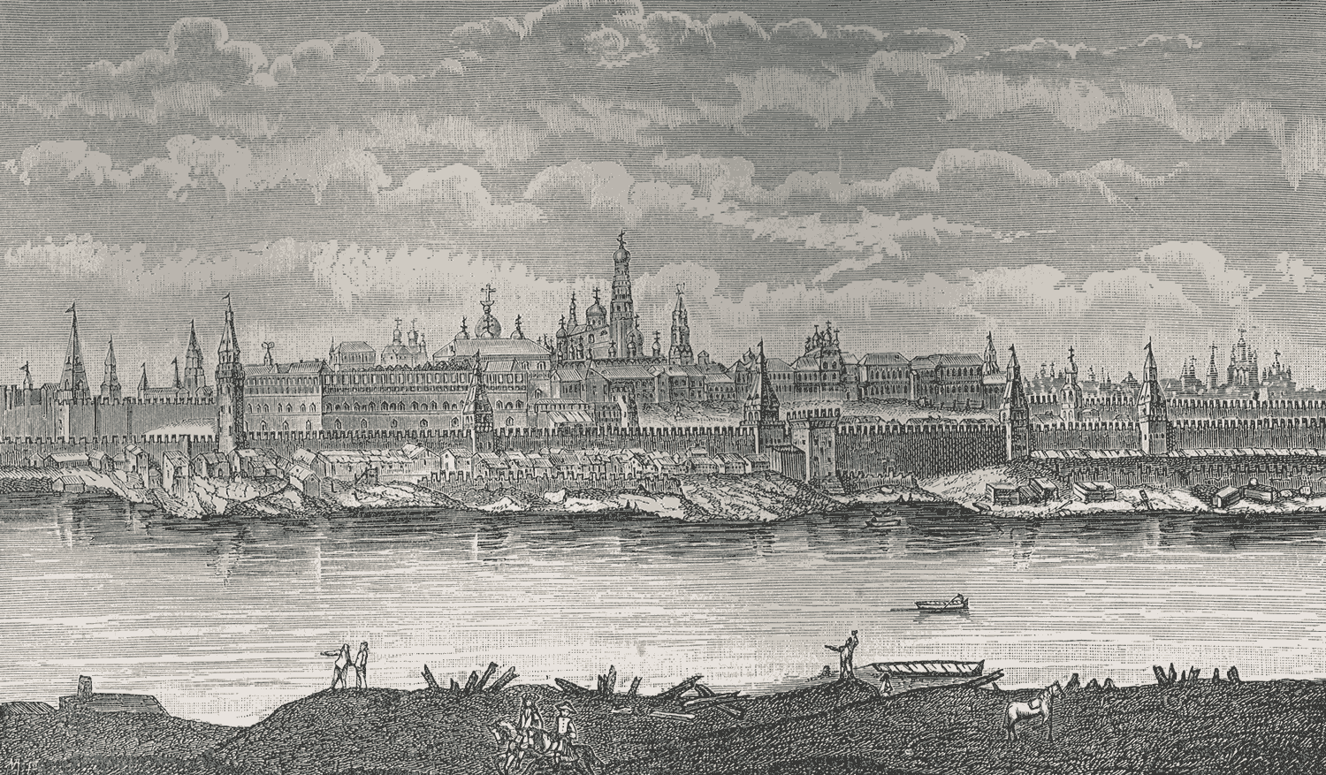
Московский Кремль в начале 18 столетия. С гравюры Бликланда
Сейчас трудно назвать точное число жителей, проживавших в Москве в период царствования Петра I. Данные, которыми располагают историки неполные, их приходится дополнять, делая разнообразные допущения и предположения.
По данным переписи 1701 г. число дворов в Москве составляло 16 357, однако в перепись не вошли, дворы военных и ямских слобод и еще целый ряд категорий населения. Кроме того, число людей, проживавших в каждом дворе, также является усредненным и примерным – 5 человек. Приведенное выше число дворов неполное, к нему обычно прибавляют примерное число дворов московских солдатских слобод (Семёновской, Преображенской, Лефортовской, Бутырской) – 2000, затем более 1000 дворов пяти ямских слобод (Дорогомиловской, Тверской, Переяславской, Рогожской, Коломенской) и 336 дворов Немецкой слободы. Наконец, принимают в расчет 14 000 стрелецких дворов, которые были частично заброшены или перешли к новым хозяевам после изгнания стрелецкого войска из столицы вследствие активного его участия в бунтах конца XVII в. Итого не менее 20 000 не учтенных при переписи дворов, а при условии, что в каждом дворе в среднем проживало 5 человек, то число жителей могло составлять 100 000.
В Москве 40 % всех дворов принадлежало посадскому населению, около 20 % - дворянам, более 10 % - дворцовым служителям, 9 % общего числа составляли дворы духовенства и те же 9 % - дворы приказных людей. Оставшаяся часть дворов принадлежала военным, крестьянам, мастеровым, городовым служителям, иноземцам, дворовым и нищим.
К этому числу прибавляют около 20 000 дворовых людей или холопов – слуг, которыми располагал каждый или почти каждый представитель феодального класса. Помимо крестьян, которые имели в столице свои дворы (их насчитывалось около шести сот), были и такие крестьяне, которые либо снимали жилье в городе, либо ставили свои избы в чужих дворах. Ежегодно пришлых крестьян регистрировалось в городе от 1000 до 1500 человек.
С учётом вышеперечисленных категорий населения историки делают предположение о том, что всего в Москве в начала XVIII в. могло проживать около 200 000 человек.
В первые годы XVIII в. происходит резкое сокращение числа дворов московского посада: в 1709 г. остаётся лишь чуть более 40 % прежнего количества. Среди причин сокращения – смерть дворовладельцев, солдатская служба, выход из слобод и запись в другие чины, переезд в Петербург. Таким образом, петровские реформы нанесли страшный удар по численности населения Москвы. К концу царствования Петра I число жителей первопрестольной вновь стало расти, по приблизительным оценкам оно составило 140-150 тысяч человек. Для сравнения приведём данные о числе жителей в некоторых других европейских городах в начале XVIII в.: в Лондоне проживало 530 тыс., в Париже – 500 тыс., в Амстердаме – 200 тыс., в Вене – 150 тыс., Риме – 135 тыс. Сопоставляя приведенные показатели, можно сделать вывод, что Москва хотя и уступала по числу жителей крупнейшим европейским городам, все же по европейским меркам была весьма крупным и многонаселенным городом.
Традиционно Москва делилась на несколько частей: Кремль, Китай-город, Белый город и Земляной город. Последний в своём составе имел особые части: Заяузье (между Москвой-рекой и Яузой) и Замоскворечье (к югу от Кремля, за Москвой-рекой). Окружность Москвы по Земляному городу составляла 14 вёрст (чуть меньше 15 км). За стенами Земляного города на 4 версты лежали «выгонные земли». Дело в том, что москвичи не перестали заниматься сельским хозяйством, держали сады, огороды, а также скот, для содержания которого требовались земли для выпаса. К началу XVIII в. Москва переросла границы Земляного города, выстроенного еще в 1592-1593 гг. при царе Фёдоре Иоанновиче. За его границами находились ямские слободы, Хамовная, Мещанская, Красное село, Немецкая слобода и некоторые другие. Всего же в Москве начала XVIII в. насчитывалось около 33 слобод.
Москва разрасталась согласно радиально-кольцевому принципу. Кремль, Китай-город, Белый и Земляной города образовывали своеобразные «кольца», представлявшие собой городские укрепления из стен, башен, вала и рва. От центра Москвы подобно лучам солнца расходились древние дороги, которые превратились в городские улицы.
В Кремле насчитывалось 29 улиц и переулков, он был застроен преимущественно каменными зданиями, среди них Царский дворец, терема, Грановитая палата, соборы, церкви, приказы.
В Китай-городе преобладали деревянные постройки, каменными были только монастыри, торговые ряды на Красной площади, казенные дворы, например, Посольский, Гостиный, Мытный, Печатный.
Красная площадь была существенно меньше того размера, который она имеет в настоящее время. Через нее проходил ров шириной в 17 саженей, а от Спасской и Никольской башен было перекинуто два каменных моста. Кроме того, там же располагались торговые лавки.
На запад от Кремля вдоль Александровского сада протекает река Неглинка (ныне она заключена в подземную трубу), в районе площади Революции и Театральной площади река поворачивает на север и течёт, пересекая Кузнецкий мост под Неглинной улицей, до Трубной площади и далее под Цветным бульваром. Через Неглинку были перекинуты Боровицкий, Троицкий, Воскресенский (на Тверскую улицу) и Петровский (в районе Малого театра) мосты.

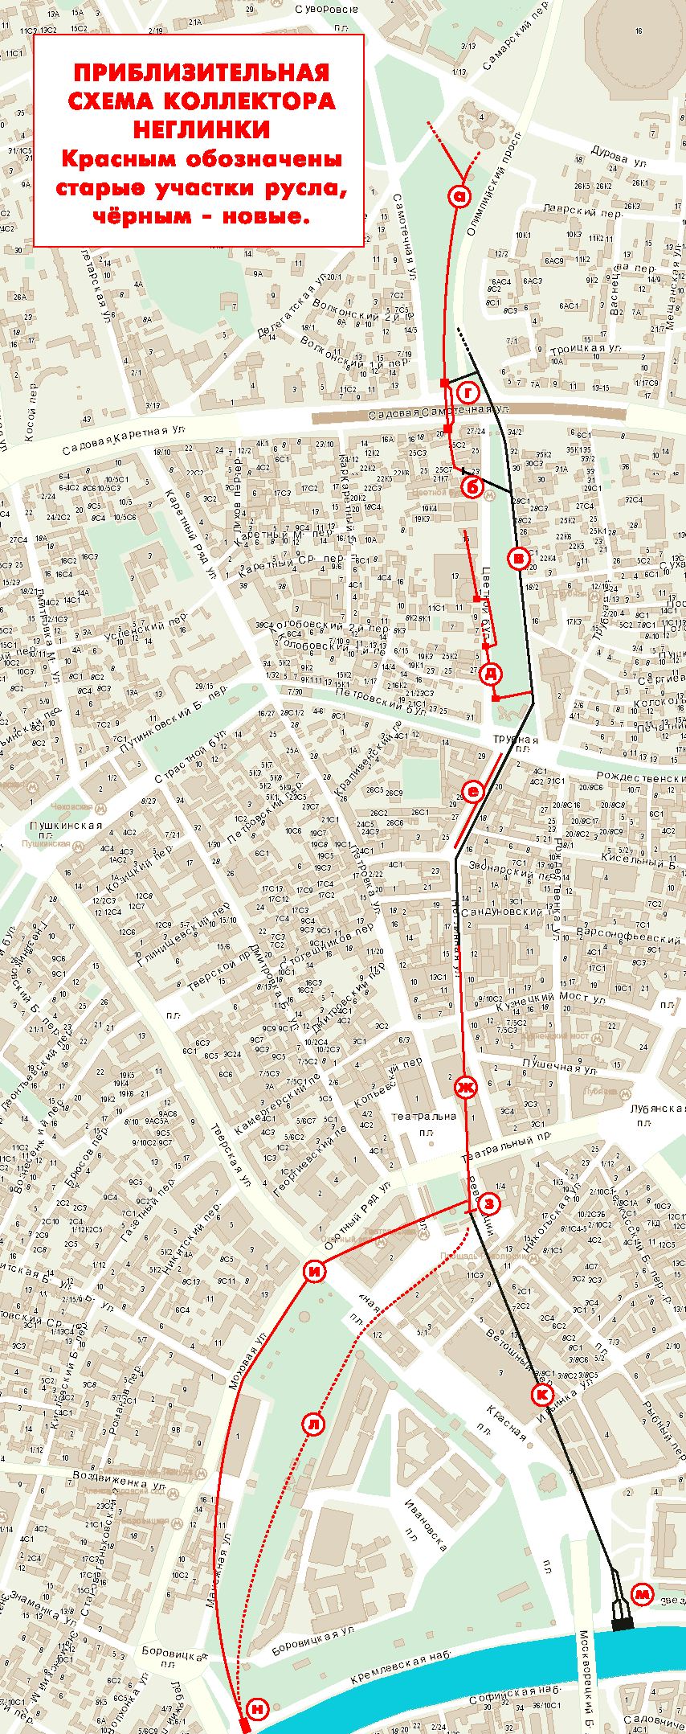
Белый город был застроен преимущественно деревянными строениями, однако были и каменные здания. Особенно среди общей застройки выделялись палаты князей В.В. Голицына и И.Б. Троекурова в Охотном ряду, возведенные в 1680-х гг. Обычно на улицу выходили лишь деревянные заборы и ворота, а жилые помещения строились во дворах.
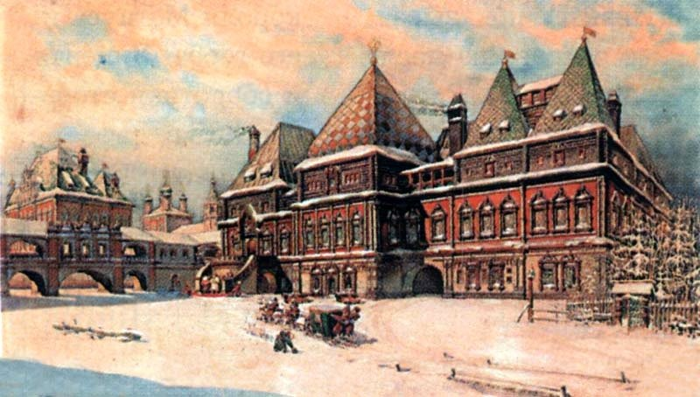
Палаты В.В. Голицына
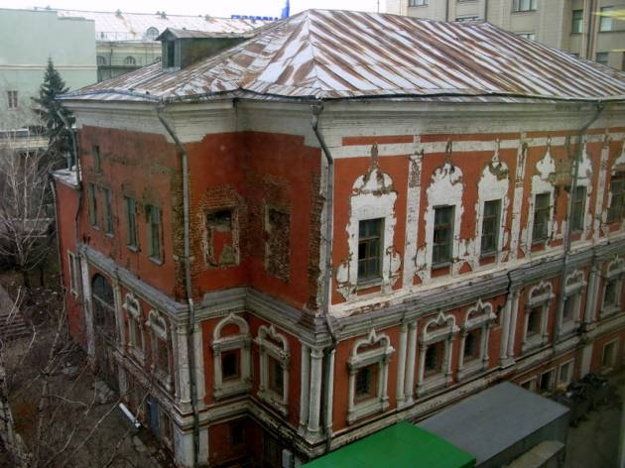
Палаты И.Б. Троекурова
В Земляном городе из-за тесноты характер застройки был несколько иной. Здесь было меньше дворов привилегированных сословий, больше мелких и средних. Избы ставились вдоль улицы, а служебные постройки и огород помещались за жилым домом. В Земляном городе находились стрелецкие, дворцовые, ремесленные, конюшенные и чёрные слободы.
За границей Земляного вала местность застраивалась в основном вдоль дорог, а между ними оставались свободные пространства (Девичье, Каланчёвское, Миусское поля). На окраинах города стояли монастыри-крепости Андроньев, Симонов, Данилов, Донской и Новодевичий. За чертой Земляного города располагались ямские слободы, военные, Немецкая, Новомещанская и др.
Условной границей Москвы начала XVIII в. можно назвать линию будущего Камер-Коллежского вала, составлявшую 32 версты (около 34 км) в окружности.
Петру I особенно приглянулся восток столицы, где находилась Немецкая слобода, там с середины XVII в. было велено селиться иностранцам, которых в то время обобщенно именовали «немцами», то есть «немыми», не говорящими по-русски людьми.

УПРАВЛЕНИЕ

Законодательство
Городское законодательства петровского периода в первую очередь представлено царскими и сенатскими указами. Многие из них касаются вопросов градостроительной политики Москвы. Главной опасностью для городского быта тех времен были пожары, уничтожавшие не только улицы, но и целые районы города. Законодатели одним из главных средств по борьбе с пожарами видели в ограничении деревянного строительства и расширении масштабов каменного.
4 сентября 1698 г. Петр в противопожарных целях издал указ о сломе всех построек на Красной площади. 17 января 1701 г. после крупного пожара, случившегося в городе, был издан указ «о строении в Москве на погорелых местах (Китай-город и Белый город – А.К.) достаточным людям каменных зданий, а недостаточным – мазанок». Указом от 28 января 1704 г. предписывалось в Кремле и Китай-городе строить только каменные здания и располагать их не в глубине дворов, а вдоль улиц. Ресурсов для широкомасштабного каменного строительства по всему городу явно недоставало, поэтому было принято решение сконцентрировать каменные здания в самых ключевых районах, где находились правительственные учреждения.
Так, в 1705 г. строительство каменных зданий в Белом, Земляном и на территориях за Земляным городом приостанавливалось для того, чтобы сосредоточить все силы на сооружении каменных зданий в Китай-городе.
Указы о строительстве каменных зданий в Кремле и Китай-городе повторялись в 1709 и 1710 г. А в 1712 г. еще раз вводился запрет на строительство деревянных зданий в Белом городе, в том же году предписывалось покрывать каменные здания и мазанки в Белом городе черепицей или дёрном, а новые строения в Белом и Китай-городе ставить по линии улиц и переулков. Повторения одних и тех же требований свидетельствует, скорее всего, о неисполнении предыдущих указов, поэтому власти вновь и вновь возвращаются к одним и тем же директивам.
Строительство новой столицы на Неве требовало усилий всей страны, именно поэтому указом от 9 октября 1714 г. возводить каменные здания везде кроме Петербурга запрещалось. Даже в Кремле, Китай-городе и Белом городе указом от 15 декабря предписывалось строить только глиняные мазанки, крытые черепицей или дёрном. Суровые меры были ослаблены менее чем через четыре года. Уже 24 января 1718 г. каменные здания разрешалось строить в Кремле и Китай-городе, причем неизменно добавлялось, что ставить их следует вдоль улиц, а крыши крыть черепицей.
10 декабря 1722 г. была издана инструкция московскому обер-полицеймейстеру, он вобрала в себя все основные принципы московской градостроительной политики петровского времени, повторяя вышеперечисленные меры.

Органы управления
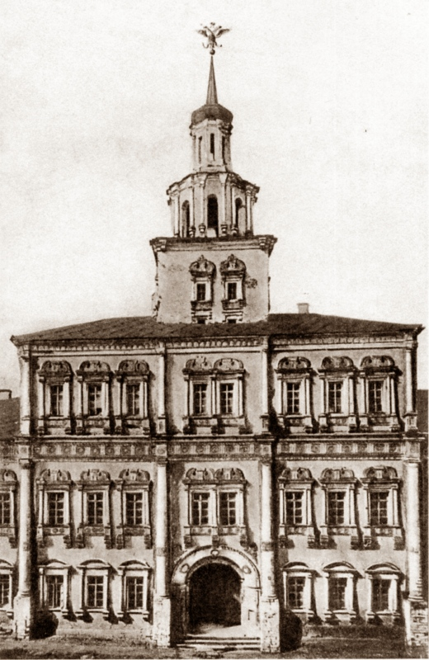
Земский приказ
Управление Москвой в XVII в. было крайне запутанным. Управлением разных категории населения ведали различными государственные органы. Основную роль играл Земский приказ, ему подчинялись черные слободы и сотни, где проживали ремесленники и торговцы. Стрелецкие слободы управлялись Стрелецким приказом. 8 дворцовых слобод и Красное Село, чье население было занято хозяйственным обеспечением царского двора, относились к ведомству приказа Большого Дворца. Приказ Царицыной Мастерской Палаты управлял Кадашевской и Хамовнической слободами, Конюшенной слободой – Конюшенный приказ, Немецкой слободой – Разрядный приказ, Мещанской слободой – Посольский приказ. Иностранцы судились в Посольском приказе, торговые дела решались в приказе Большой Казны, и там же было сосредоточено управление гостиной и суконной сотнями, куда входили наиболее состоятельные представители московского купечества.
Администрация слобод и сотен помещалась в так называемой съезжей избе. Слободское управление было сосредоточено в руках у выборного старосты и объезжего головы или просто у старосты и его помощников. Староста избирался из лучших (т.е. наиболее зажиточных) людей слободы или сотни на один год. Староста ведал раскладкой податей среди слобожан, следил за тем, чтобы численность жителей слободы увеличивалась и не снижалась, наблюдал, чтобы слобожане не укрывали товара, неучтенного в таможне, и не изготавливали товаров, находящихся в казенной монополии. На объезжих головах, назначаемых обычно из дворян и детей боярских, лежал широкий круг управленческих обязанностей, они записывали купчие, взимали пошлины, составляли писцовые книги, обеспечивали порядок в слободе, осуществляли судебные разбирательства, им же подавались челобитные.
Главной целью Петра в деле преобразования местного управления стало не упорядочивание этой крайне запутанной системы, а обеспечение реформ армии и строительства флота денежными средствами. Существовавшая в семнадцатом столетии система городского управления способствовала взяточничеству и утечке средств.
В 1699 г. Петр издал указ об учреждении Бурмистерской палаты или Ратуши, ее главной задачей был сбор податей с посадского населения, кроме того, палата ведала судом. Бурмистров в Москве должны были избирать сотни и слободы, члены суконной и гостиной сотен, а также наиболее привилегированные и состоятельные купцы – гости. Причем петровский указ предоставлял полную свободу организации выборов новой власти: «кого они (посадские люди) меж себя и по скольку человек похотят; и быть тем выборным бурмистрам у тех дел и сборов переменяясь погодно, а из них по одному человеку быть в первых, сидеть по месяцу президентом».
Так, в Москве было избрано всего 10 бурмистров: четверо от гостей, столько же от гостиной сотни и по одному от Кадашевской и Новомещанской слобод. Результаты московских выборов Петр не принял, требуя избрать по одному представителю от каждой московской корпорации. В результате 25 из 34 слобод (мелкие слободы в выборах не участвовали) дополнительно избрали своих бурмистров.
Первоначально новый орган городского самоуправления вводился при условии уплаты посадским населением двойного оклада. Иначе говоря, за возможность самоуправления торгово-ремесленному населению приходилось платить. Однако вскоре данное условие отменили.
В 1705 г. обер-инспектором Ратуши был назначен Алексей Курбатов, в прошлом крепостной Б.П. Шереметева, он должен был выявлять растраты, взяточничество и повысить количество податей, взимаемых с населения. В письме Петру он сообщал: «Ей, ей, государь, превеликое чинится на Москве и в городах в сборах воровство».
Бурмистерская палата в Москве, помимо прочего, выполняла общегосударственные обязанности, она собирала подати собранные по российским городам, хранила их и выдавала правительству по требованию. В 1708 г. приходная часть бюджета страны составляла 2 064 625 рублей, в том числе, поступления из Ратуши составили 992 754 рубля. В результате губернской реформы деятельность Ратуши в 1710 г. ограничивалась лишь Московской губернией.
В начале восемнадцатого столетия административная и полицейская власть в Москве по-прежнему осуществлялась земским приказом, финансами и судом над торгово-промышленным населением ведала Ратуша, а Московский судный приказ судил дворян и приказных людей. Однако в ходе губернской реформы эти учреждения становятся под власть новых губернских органов. Во главе создаваемых губерний, среди которых была и Московская, вставали губернаторы, назначаемые лично Петром и сосредоточившие в своих руках всю власть на местах. Управление Московской губернией и Москвой осуществлялось в Московской губернской канцелярии, ведавшей административными, финансовыми, судебными и полицейскими вопросами. Петр поручал канцелярии вопросы благоустройства города, каменного строительства, осуществления противопожарных мер и мер по борьбе с эпидемиями.
В Москве находились органы управления провинциями Московской губернии и уездами. Всего провинций было семь, они возглавлялись обер-комендантами, уездами управляли коменданты. Обер-комендант Москвы, подчиненный губернатору, являлся начальником московского гарнизона, заведовал военными укрепления города и полицией. Первым московским губернатором стал бывший дядька (воспитатель) Петра боярин Тихон Никитич Стрешнев.
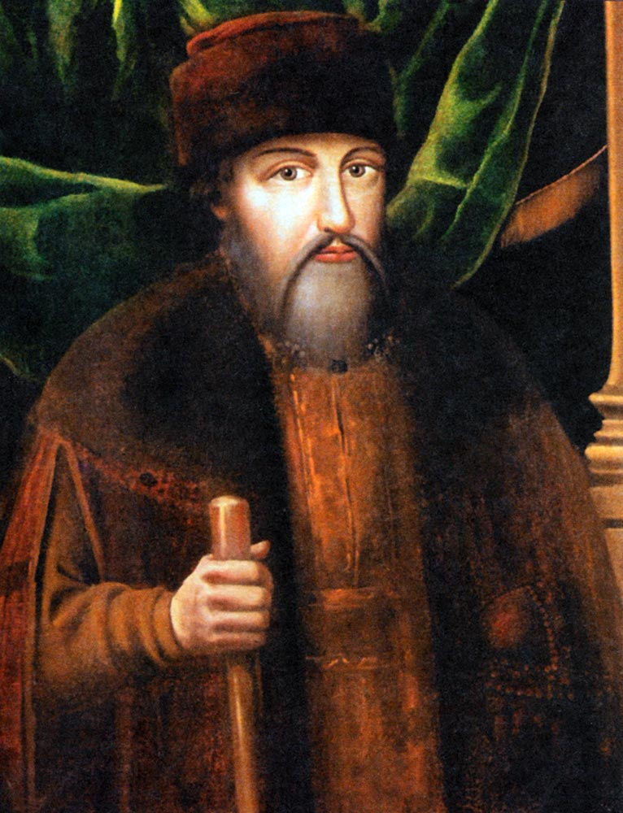
Т.Н. Стрешнев
В 1720 г. Петром была предпринята новая попытка преобразования в области городского самоуправления. Предполагалось вернуть торгово-промышленному населению органы самоуправления. Было решено в городах и в Москве, в том числе, вводить магистраты по шведскому образцу. Сам Петр так формулировал суть реформы: «ведать всех купецких торговых людей и всероссийского купечества рассыпанную храмину паки собрать». Во главе городских магистратов ставился Главный магистрат, до 1723 г. находившийся в Москве, его президент и помощник назначались лично царем. Круг избирателей в городские магистраты, по сравнению с выборами в Ратушу, был резко сужен и ограничился лишь первостатейными гражданами, то есть группой наиболее состоятельных представителей торгово-промышленного населения города. Из их же среды выдвигались кандидаты на должности президента и четырех бургомистров, затем их утверждал Главный магистрат. Избрание на должности было бессрочным. Функции магистрата оказывались во многом сходными с теми, что были у Ратуши, однако к ним добавлялись еще полицейские обязанности, заботы о благоустройстве города, преумножении мануфактур и ремесел, заведении школ и богаделен. Превалировала же, как и прежде, финансовая функция магистратов, их члены и те, кто их избрал, в случае недобора средств, взимаемых в виде податей с посадского населения, обязаны были восполнять требуемые суммы из собственного кармана. Магистрат, таким образом, становился не органом городского самоуправления, а еще одним чиновничьем учреждением, распоряжавшимся городским хозяйством и отчитывавшимся в своей деятельности лишь перед вышестоящим Главным магистратом, но не перед избирателями. Такое учреждение в строгом смысле слова органом самоуправление назвать было нельзя.
В 1719 г. начала проводиться судебная реформа, в рамках которой была предпринята попытка отделить суд от администрации. Высшим надзирающим и апелляционным органом страны становился Сенат, ему подчинялась Юстиц-коллегия, затем следовали нижестоящие надворный суд и нижние суды. Московский надворный суд возглавлял вице-губернатор, в его коллегию входило четыре полковника и два представителя московского дворянства. За делопроизводством в суде наблюдал прокурор. В московском нижнем суде рассматривались уголовные и гражданские дела. Посадское население судилось в городском магистрате. Несмотря на все усилия реального отделения судебной власти от исполнительной не произошло, влияние администрации на судебные разбирательства продолжилось.
В 1722 г. в Москве учреждалась полиция во главе с обер-полицеймейстером, который подчинялся петербургскому генерал-полицеймейстеру и был независим от московского губернатора. К каждой слободе прикрепляли офицера, следившего за порядком и опиравшегося в своей деятельности на силы самоуправления.

Статус и символика
В эпоху царствования Петра I Москва утрачивает свой статус столицы, он вернется к ней лишь в 1918 г. На берегах Невы в соответствии с замыслами царя строится новая столица – Санкт-Петербург, этот город должен был стать олицетворением всего нового, что несло петровское время, центром преобразований. На деле Москва далеко не сразу утрачивает столичные функции, и даже важную их часть продолжает сохранять в дальнейшем.
Какой-либо указ о перенесении столицы из Москвы в Петербург отсутствует. Двор переезжает на берега Невы в 1712 г., тогда же в новую столицу перебираются иностранные представительства, в следующем году в Петербурге обосновывается главный правительственный орган того времени – Сенат.
1712-1713 гг. следует считать временем переноса столицы в Петербург. Москва не утратила окончательно своего значения. Ряд правительственных органов оставался в Москве, здесь находилась Канцелярия сенатского правления, в Москве должно было пребывать по одному советнику от каждой коллегии. Камер-коллегия (ведала государственными доходами), Юстиц-коллегия, Ревизион-коллегия, Коммерц-коллегия, Берг- и Мануфактур-коллегия, Штатс-контора (ведала государственными расходами), Вотчинная коллегия, Главный магистрат – все они создавались и комплектовались именно в Москве, некоторые из них продолжали оставаться там же еще долгое время после петровского царствования.
Москва, несмотря на перенос столицы, не утратила своего статуса экономического центра страны, именно сюда сходились основные торговые пути, здесь проживало множество ремесленников, купцов, сюда свозились товары, здесь же делались закупки больших партий товара.
В Москве и ее окрестностях проживала масса дворян, поэтому правительство было вынуждено важнейшие военные смотры проводить именно в древней столице.
Учитывая вышеперечисленные обстоятельства, уместнее говорить о Москве этого периода не как о провинциальном городе, а как о первопрестольной. Не случайно венчаться на царство российские самодержцы продолжали в московском Успенском соборе.

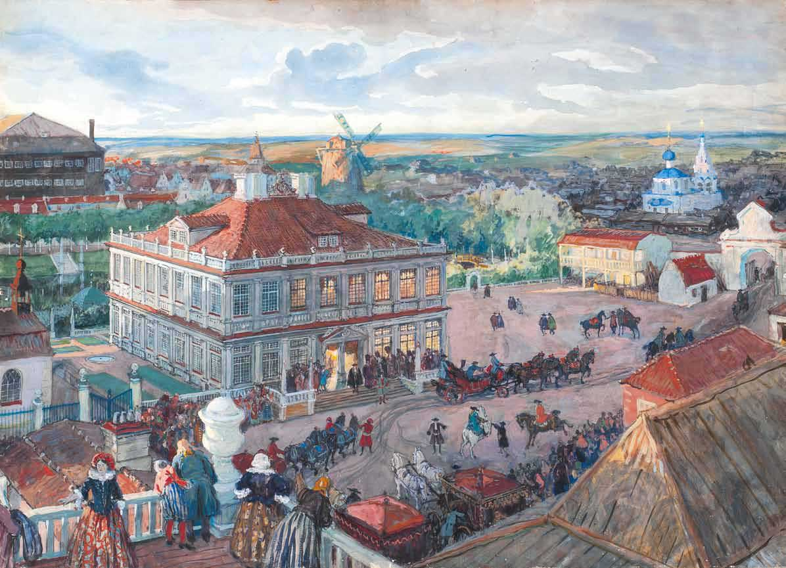
А. Бенуа. В Немецкой слободе. Отъезд царя Петра I из дома Лефорта
Далее по Яузе шли Семёновское и Преображенское село, являвшиеся солдатскими слободами. Преображенское село, помимо прочего, стало царской резиденцией, где размещался дворец государя (довольно скромный) и Преображенский приказ – личная канцелярия Петра и орган политического сыска, а также полотняная мануфактура, именуемая Хамовный двор.

Техногенные чрезвычайные ситуации
Главным городским бедствием того времени были пожары. Москва по преимуществу была городом деревянным. За период царствования Петра Москва несколько раз подвергалась масштабным пожарам.
26 июля 1699 г. огонь уничтожил здания Китай-города и восточную часть Белого города. 19 июня 1701 г. пожар начался в Кремле в Новоспасском подворье, затем перекинулся в Замоскворечье, охватив территорию от Москворецких ворот до Каменного моста. Современники свидетельствовали: «выгорел царев двор весь без остатка, деревянные хоромы и каменные все нутри, в подклетях и в погребах запасы, и в ледниках питье, и льду много растаяло от великого пожару», «все государевы приказы, многие дела и всякая казна погорели без остатку…».
Пожары расчищали место для новых строений. После упомянутого пожара в Кремле стали строить Арсенал (Цейхгауз), а в Замоскворечье вместо «Государева сада» был сооружен Суконный двор. Путь предотвращения пожаров видели в расширении каменного строительства в Москве, однако отдельные каменные здание в море деревянной застройки качественно ситуацию не изменяли. После крупного пожара 1701 г. и серии мелких решено было строить каменные здания в первую очередь в Кремле и Китай-городе. К концу царствования Петра Кремль и Китай-город все же преобразились: количество каменных зданий здесь возобладало.
Самый жуткий пожар случился 13 мая 1712 г. Он начался за Пречистенскими воротами Белого города, перекинулся на Земляной, в Белом городе он уничтожил все кварталы вплоть до Сретенки, далее охваченной огнем оказалась Мещанская слобода. Причиной широкого распространения огня стал сильный ветер. В результате было уничтожено 3 тысячи дворов. 2700 человек погибло.
Ответом на пожары стали царские указы о запрещении деревянного строительства в Белом-городе, каменные здания и мазанки должны были в обязательном порядке покрываться черепицей или дерном. С 1711 г. к тушению пожаров были помимо городских обывателей подключены силы гарнизонных полков, которые с этой целью снабжались соответствующим инструментом – топорами, ведрами, лопатами, крюками, баграми и насосами, на главных улицах было указано завести «заливные трубы медные с рукавами».

ЭКОНОМИКА

Промышленность
Мелкая промышленность.
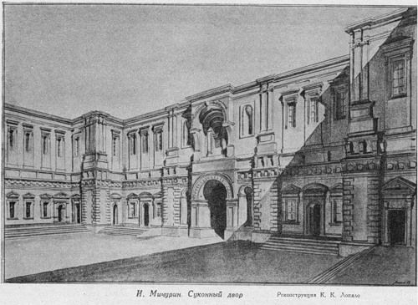
Суконный двор
К концу царствования Петра I в создаваемые ремесленные цеха записалось 6885 человек. Реальное число ремесленников в первопрестольной должно было быть больше, так как не были учтены ремесленники в составе дворни господских хозяйств. По количеству ремесленников Москва превосходила остальные города страны, например, в Санкт-Петербурге в цеха записалось 2500 человек, а в остальных и того меньше. Насчитывалось до 154 ремесленных специальностей. Например, среди скорняков отдельно выделялись шубники, овчинники, красильщики бобров, специалисты по выделке белки. Петровские преобразования меняли вкусы потребителей, создавая запрос на новую продукцию. Среди мастеров появились шпажники и эфесочники, шляпники и каразейщики. Специализация мастеров способствовала совершенствованию продукции и производительности. Данные о всё более усиливающейся специализации труда позволяют историкам делать выводы о развитии ремесла.
Наиболее крупные группы среди московских ремесленников составляли специалисты по изготовлению одежды и частей костюма – 26 %, сапожники – 20 %, изготовители продуктов питания (хлебники, калачники и проч.) - 11 % и металлисты также 11 %.
Пополнялся состав городских ремесленников в основном представителями крестьянства. Крестьян среди членов цехов было чуть менее половины.
В Москве преобладало мелкотоварное производство. Годовой доход основной массы мелких производителей колебался от 1 до 10 рублей, а в среднем составлял 4-5 рублей.
Наиболее выгоден был труд золотых и серебряных дел мастеров, они могли зарабатывать до 25-60 рублей в год.
Мастер, изготавливавший немецкие башмаки, мог получать дохода до 30 рублей в год. Свой дом в городе имели далеко не все ремесленники, основная масса снимала жилье, это могла быть изба, но нередко только угол, здесь же помещалось и рабочее место.
Свои средств на закупку сырья для изготовления товара были не у всех мастеров, поэтому им приходилось брать в долг, до того момента, когда изделия будут проданы. Однако это всегда было связано с риском, что товар не раскупят, имущество ремесленника будет продано за долги, а сам он должен будет отрабатывать долг, трудясь на благо заимодавца. Итак, одни мастера разорялись и вынуждены были работать на других, у других, наоборот, дела шли в гору, они имели собственных наёмных работников, подмастерьев и учеников, которые жили по нескольку лет в семье мастера, получая от него лишь пропитание. Количество наемных работников было невелико: обычно один-два человека. По большей же части ремесленники привлекали труд членов своей семьи, прибегая к семейной производственной кооперации.
Мастера работали либо на заказ (собственно ремесло), либо на продажу (мелкотоварное производство). Постепенно мелкие производители попадали в зависимость от скупщиков. Так, нередко ремесленные изделия скупали купцы, они же могли выступать и в качестве заказчика. Труд ремесленников использовали и государственные подрядчики, которые могли заказывать у мастеров, например, разнообразные части для обмундирования солдат.
В 1722 г. вышел именной указ Петра I, согласно которому ремесленники могли записываться в цеха и избирать своих старост. Старшина контролировал качество изготавливаемых изделий и ставил клеймо на продукции, готовой к продаже. Если же продукция не соответствовала качеству то, «старшине того цеха буде золотое, серебряное, медное, оловянное и железное, деревянное ломать; а ежели сапоги, башмаки и прочее сим подобное, то рубить, а платье и прочее сим подобное пороть, и велеть оное переделывать добрым мастерством вновь». Срок ученичества определялся в 7 лет. Отечественные цеха отличались от западноевропейских тем, что в них разрешалось вступать крестьянам и всем, кто захочет, размеры производства не ограничивались, а число подмастерьев и учеников у одного мастера могло быть любым.
Мануфактура.
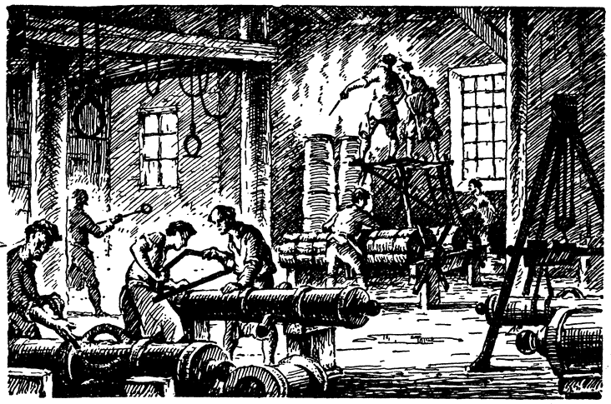
Мануфактура
Развитие промышленности при Петре I тесно связано с государственными нуждами того времени. Страна вела войну сначала с Турцией, затем началась затяжная Северная война. Создание новой армии и флота, а также стремление уменьшить зависимость от поставок зарубежной продукции требовало развитие отечественной крупной промышленности. Для обмундирования солдат требовалось сукно и кожа, флоту – доски, паруса, канаты, для создания оружия – металл. Государственным учреждениям нужна была бумага. У обывателей вырос спрос на шёлковые ткани, табачные трубки, чулки и пуговицы.
Государство становится инициатором создания новых мануфактур. Прежде всего, они были нацелены на удовлетворение именно государственных нужд и лишь во вторую очередь ориентировались на частный спрос.
В 1696-1697 гг. на Яузе в селе Преображенском создается Хамовный двор или «Парусная фабрика», использовавшая энергию воды, для чего на реке специально была построена плотина. В 1719 г. на Хамовном дворе трудилось 1362 работника, по тем временам это было огромное предприятие. Там же в Преображенском построили канатный завод, в 1715 г. там работало 88 человек. Канаты шли как для русского флота, так и на экспорт. Здесь же была открыта пильная мельница, где изготавливались доски для строительства кораблей. На Яузе в 1701 г. был создан Кожевенный двор с сотней работников. В Замоскворечье у Каменного моста в 1705 г. был выстроен Суконный двор, там трудилось 588 работников. Цель его работы - изготовление отечественных мундиров и прекращение их закупок за границей. За Яузскими воротами возник Шляпный двор, в Немецкой слободе – чулочная фабрика. В селе Богородском на Яузе в 1705 г. начали строить бумажную мельницу, в следующем году на Воробьевых горах открылся Зеркальный завод.
Возникшие в первое десятилетие XVIII в. московские казенные мануфактуры, власти начинают постепенно передавать в частные руки. Государственные учреждения, принужденные к управлению предприятиями, весьма тяготились, возложенными на них обязанностями, стремились избежать затрат. Поэтому было решено передавать мануфактуры в частные руки. Так, в 1709 г. был отдан зеркальный завод, в 1711 г. – бумажная мельница и полотняный завод, в 1715 г. – чулочный завод, суконная мануфактура в 1720 г. Новые владельцы рассматривали предприятия, как обременительную службу, они обязаны были прикладывать все свои силы для сохранения производства и его наращивания. Поэтому нередко они выступали с требованиями включить в число совладельцев (компанейщиков) дополнительных членов, вливавших в общее дело свои капиталы, приписать к мануфактуре работников и даже целые села и деревни, получить монопольное право на производство своей продукции. К концу царствования Петра I в руках государства осталась только «Парусная фабрика» в Преображенском.
В то время как текстильная промышленность в Москве расцветала, предприятия, связанные с металлургией, постепенно приходили в упадок. Московский Пушечный двор (Пушечная улица), занимавшийся изготовлением пушек, мортир и гаубиц, делал лишь медные орудия, которые уступали чугунным. Если в 1701 г. было отлито 269 орудий, то в 1708 г. уже всего 17. Оружейная палата также утрачивала свои позиции, уступая позиции Арсеналу в Петербурге, Тульским и Олонецким заводам. Потеряла свою монополию Москва и в монетном деле, монету стали чеканить в Петербурге и Екатеринбурге.
К 1725 г. в Москве насчитывалось 31 частная и одна казенная мануфактура. Более всего насчитывалось шерстяных и суконных (9), шёлковых (8), полотняных (6). Преобладание легкой текстильной промышленности в Москве объясняется наличием благоприятных условий: изобилие сырья, хороший рынок сбыта, квалифицированная рабочая сила, концентрация купеческих капиталов.

Сельское хозяйство
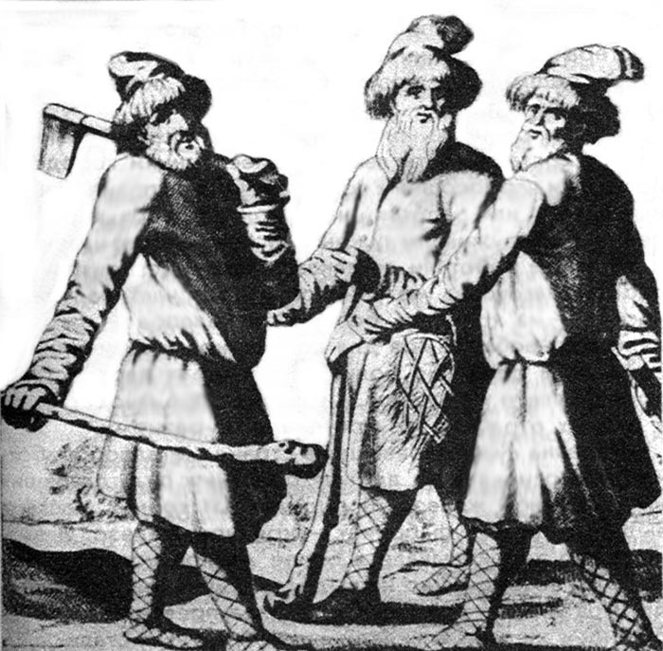
Крестьяне. Гравюра из книги А. Олеария. 1656 г.
Известный французский историк Ф. Бродель отмечал тесную взаимосвязь городов и сельской округи: «Фактически город от деревни никогда нельзя было отделить так, как отделяется вода от масла: в одно и то же время существовали разделение и сближение, разграничение и воссоединение». Города продолжали заниматься сельским хозяйством: например, 1746 г. в Венеции власти запрещали разводить свиней в городе и монастырях.
Москва не была исключением: во дворах были и сады, и огороды, содержалась птица и скотина. За укреплениями Земляного города на 4 версты вокруг раскинулись пастбища, сады и огороды. Иными словами, горожане активно продолжали заниматься сельским хозяйством. С другой стороны, велик был приток крестьян в город. 631 двор принадлежал в Москве крестьянам, они селились за стенами Земляного города и снимали землю за оброк. Ещё большее их количество (ежегодно 1-1,5 тыс.) приходило в город для работы по найму, занятий ремеслом или торговлей. Тесная связь московских жителей с сельским хозяйством будет сохраняться и позднее.

Торговля и сфера услуг
В период царствования Петра I в стране шёл процесс складывания всероссийского рынка. Он предполагал объединение рынков отдельных областей страны воедино. Что этому мешало? Большие пространства нашей страны, неразвитость транспорта, дорожной сети, отдаленность морских путей затрудняли перемещение товаров. Замедляли складывание всероссийского рынка сохранение натурального хозяйства, слабо связанного с рынком, и низкий уровень спроса. Цены в разных частях страны могли отличаться на порядок даже на такой важнейший товар, как хлеб.
Развитие промышленности, рост населения существенно подстегнули торговлю. Теперь торговля большими партиями товара переставала быть редкостью. Это была продукция, созданная как мелкими производителями, так и на мануфактурах, число которых при Петре стремительно росло.
Москва как самый крупный и многонаселенный город России традиционно являлся центром всероссийского рынка. Известно, что в XVII в. в столицу специально переселяли купцов, так 250 купеческих семей прибыло из Новгорода, 500 из Пскова и какое-то число смоленских купцов.
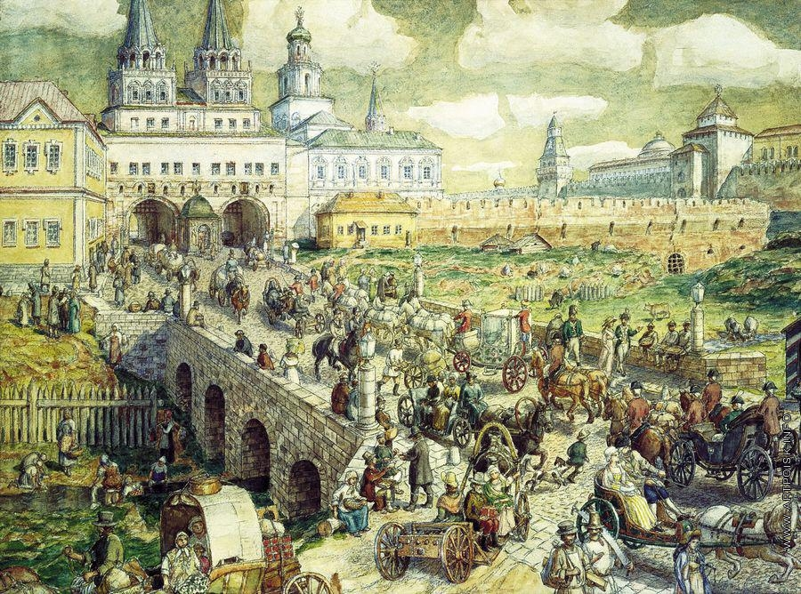
Васнецов А.М. Уличное движение на Воскресенском мосту в XVIII веке
В Москве было до 150 торговых рядов, каждый специализировался на каком-то одном товаре, существовали, например, Охотный, Харчевой, Мучной, Житный, Яблошный и многие другие ряды, память о них сохранилась в названиях некоторых московских улиц. Количество отдельных лавок достигало 4500, еще большим было количество мест для мелкой торговли. Торговля в значительной степени концентрировалась в Китай-городе, там числилось более 2 тысяч лавок.
Москва являлась крупным производителем мануфактурной и ремесленной продукции, поэтому торговые люди других городов ехали в столицу именно за этим товаром.
Ввозили в Москву сырьё для производства, хлеб и иные продукты. Лес для строительства и дрова Москва получала из ближайших к ней городов Рузы, Звенигорода, Дмитрова, Можайска и Клина. Хлеб поступал из Переяславль-Рязанского, Зарайска, Орла, Мценская, из Коломенского и Каширского уездов.
Но Москва потребляла не весь хлеб, часть его отправлялась в северные и северо-западные области страны: Псков, Новгород, Торжок и Ладога. Рыбу и икру привозили с Волги из Самары, Сызрани, Саратова и Вольска, доставляли ее и из северо-западных областей страны Ростова, Белоозера, Переяславля, Пскова. Продукты огородничества привозили из Ростовского уезда, Мурома, Вереи, Дмитрова. Кожу - из Казани, Воронежа, Ельца и Украины. Холст (конопляная или льняная ткань) Москва получала из Вологды, Костромы, Калязина, сукно (шерстяная ткань) - из Кинешмы, Романова и Украины. Железные изделия доставлялись с Дугненского завода Н. Демидова, из Устюжны, Уломы, Норской слободы под Ярославлем, Новгорода.
Московские купцы скупали холст и сукно для продажи в Москве или для вывоза за границу. Торговая деятельность торговых людей московской Кадашевской слободы была тесно связана с Астраханью, куда приходили персидские товары, особенно ценился шёлк. Посещали московские купцы и Архангельскую ярмарку, где шла торговля с купцами западноевропейских стран. Петербург не сразу стал приоритетным направлением торговли, это произошло только к 1740-м гг. Чтобы переориентировать торговые потоки, шедшие в Архангельск, в 1722 г. было указано в Петербурге и Риге брать пошлину 20 %, а в Архангельске – 25. В 1724 г. было указано возить в Архангельск товары только из северных областей страны. Из Сибири и Китая в Москву везли хлопчатобумажную ткань, шёлк и чай, золото, китайскую посуду, а в Китае продавали меха, сукно, обувь, рукавицы.
Среди торговых людей можно выделить несколько групп. Мелкий торг осуществлялся очень часто вразнос, когда разносчик ходил по улицам и продавал пироги, калачи, квас, рыбу, яблоки и т.д. Цена всего товара в таком случае составляла рубль-полтора. Годовой доход такого торговца мог составлять 2-5 рублей.
Торговля людей среднего достатка осуществлялась через наёмные лавки, поллавки или шалаши. Аренда торгового места могла составлять 4-5 рублей в год, всего же товара – на сумму несколько десятков рублей. Таким образом могли торговать мукой, свечами, мясом и прочими товарами. Годовой доход таких торговцев в среднем равнялся 10-20 рублям.
Крупные торговцы имели собственные торговые помещения и нередко сдавали их внаем. Доходы их в среднем составляли 80-120 рублей, а некоторые получали до нескольких сотен рублей годового дохода. Самым состоятельным московским купцом того времени считался Матвей Григорьевич Евреинов. Его годовой доход составлял 600 рублей. Обогатился он, поставляя сукно для армии, кроме того, он занимался скупкой льна у крестьян для отправки его в Петербург, закупал бумагу в Архангельске и продавал ее в Малороссии, продавал на Макарьевской ярмарке персидские товары, купленные в Астрахани. Евреинов со своим сыном стал пайщиком московской шёлковой мануфактуры, получив от казны огромную ссуду 45 672 рубля. Когда компания пайщиков распалась, то значительная часть фабрики досталась семье Евреиновых.

Финансы
Петровские реформы сильно отяготили жизнь московского посада, прежде всего это проявилось в усилении налогового пресса, который вынуждал посадское население оставлять свои занятия и идти наниматься на мануфактуры, в крепостные крестьяне, менять место жительства, переходить в разряд купечества или духовного сословия. Помимо обычных налогов москвичам приходилось выплачивать чрезвычайные. За период с 1702 по 1716 г. сумма выплаченная сверх нормы составила более 300 000 рублей. Средства шли на содержание рекрутов, так называемы «кормовые деньги», на сооружение оборонительных укреплений в Москве, на постройку триумфальных ворот по случаю празднования победы в Полтавской битве.
ИСТОЧНИКИ
1698 г. Сентября 30. – Обнародование следственнаго дела, - по Стрелецкому бунту и об учиненной казни главным преступникам. По указу Великаго Государя, воры и изменники и крестопреступники и бунтовщики Фёдорова полку Калзякова, Иванова полку Чернова, Афанасьева полку Чубарова, Тихонова полку Гундерт-Марки стрельцы казнены смертью за то:
В прошлом 206 (1697) году, по указу Великаго Государя и по грамоте из Розряду, велено им из Торопца и из полку Боярина и Воеводы Князь Михайла Григорьевича Ромодановского с товарищи, с Полковники своими и Полуполковники быть до указу Великаго Государя в городех, Федорова полку в Вязьме, Афанасьева полку на Белой, Иванова полку во Ржеве Володимирове, Тихонова полку в Дорогобуже, в указанных местах: и по тому Его Великаго Государя указу учинились противны, в те указныя места с теми Полковниками не пошли, и их Полковников и Полуполковников и Капитанов выслали вон, а вместо их, выбрали таких же воров, свою братью стрельцов, и с полковыми пушками и с ружьем из Торопца шли к Москве, по письму из девичья монастыря от Царевны Софии Алексеевны, которое письмо к ним принес в полки Чубарова полку стрелец Васька Тума.
И как пришли под Воскресенской монастырь, и с ними сшелся Боярин и Воевода Алексей Семенович Шеин с товарищи, с ратными людьми; и он из того своего полку посылал к ним трижды, чтоб они в тех своих противностях Ему Государю вину принесли, и по прежнему Его Великаго Государя указу в те указныя места шли; и они тому Его Великаго Государя указу учинились противны, в те указные места не пошли, и тотчас из своего полку того Большаго полку по Его Государевым ратным людем из пушек и из ружья стреляли, и многих поранили, а иные от тех ран многие померли.
Пришед к Москве, по томуж вышеписанному к ним письму стоять было им под тем Девичьим монастырем на поле, и подавать челобитную Царевне Софии Алексеевне, и звать ее, чтоб она шла из того монастыря к Москве, и по прежнему вступила в правительство, а караульных солдат, которые у того монастыря стоят, порубить, и порубя, идтить было им в Москву, и разослав на Москве во все черные слободы с воровской своей составной челобитной списки, возмутя чернь, будто де Его Великаго Государя за морем не стало, и о том учинить бунт, Бояр побить, а Немецкую слободу раззорить, и иноземцов всех порубить, а Его Великаго Государя в Москву не пустить, а если б их Стрельцов в Москву солдатские полки не допустили, и им было писать во Стрелецкие полки, которые ныне на Его Государевой службе, и звать их к себе на тех солдат в помочь. А как бы те Стрельцы пришли к Москве, и им было с теми Стрельцами ее Царевну в правительство звать же, и тех солдат рубить, и Бояр побить, а Немецкую слободу раззорить и иноземцов порубить, а Его Великаго Государя в Москву не пустить же.
(Источник: ПСЗ, Т. III, № 1648, С. 483-484)
1698 г. Октября 13. – О неторговании в Москве на Красной площади никакими товарами и съестными припасами, кроме указанных мест, о небытии на оной лавочному строению и о положении на ряды оброка, подлежащего сбору в приказ Большой Казны.
Великий Государь указал: Красную площадь ведать по прежнему в приказе Большия Казны и с тое Красной площади лавки и шалаши и всякое лавочное строение сломать, и впредь на той Красной площади для торгу ни какому строению не быть и ни какими товары и съестным харчем не торговать; а торговать всякими товары в тех рядах, в которых которыми товары торговать указано…
(Источник: ПСЗ, Т. III, № 1648, С. 484-485)

1699 г. Декабря 20. Именный. – О праздновании Новаго года.
Великий Государь указал сказать известно Ему, Великому Государю, нетолько что во многих Европейских Христианских странах, но и в народах Славянских, которые с Восточною православною нашею Церковью во всем согласны, как Волохи, Молдавы, Сербы, Далматы, Болгары и самые Его Великаго Государя подданные Черкасы и все Греки, от которых вера наша православная принята, все те народы согласно лета свои счисляют от Рождества Христова осемь дней спустя, то есть Генваря с 1 числа, а не от создания мира, за многую разнь и считание в тех летах, и ныне не от Рождества Христова доходить 1699 год, а будущаго Генваря с 1 числа настанет новый 1700 год купно и новый столетний век: и для того добраго и полезнаго дела, указал Великий Государь впредь лета счислять в Приказах и во всяких делах и крепостях писать с нынешняго Генваря с 1 числа от Рождества Христова 1700 года. А в знак того добраго начинания и новаго столетнего века в царствующем граде Москве, после должнаго благодарения к Богу и молебнаго пения в церкви и кому случится и в дому своем, по большим и проезжим знатным улицам знатным людям и у домов нарочитых духовного и мирского чина перед вороты учинить некоторыя украшения от древ и ветвей сосновых, елевых и можжевелевых против образцом, каковы сделаны на Гостином дворе и у нижней аптеки, или кому как удобнее и пристойнее, смотря по месту и воротам, учинить возможно; а людем скудным каждому хотя по древцу, или ветьве на вороты, или над хороминою своей поставить; и то бе то поспело, ныне будущаго Генваря к 1 числу сего года, а стоять тому украшению Генваря по 7-й день того ж 1700 года. Да Генваря ж в 1 день, в знак веселия, друг друга поздравляя Новым годом и столетним веком, учинить сие: когда на большой Красной площади огненныя потехи зажгут и стрельба будет, потом по знатным дворам Боярам и Окольничим и Думным и Ближним и знатным людям палатного, воинскаго и купецкаго чина знаменитым людям, каждому на своем дворе из небольших пушечек, буде у кого есть, и из несколько мушкетов или иного мелкаго ружья учинить трижды стрельбу и выпустить несколько ракетов, сколько у кого случится, и по улицам большим, где пространство есть, Генваря с 1 по 7 число по ночам огни зажигать из дров или хворосту или соломы, а где мелкие дворы, собрався пять или шесть дворов, такой огонь класть или, кто похочет, на столбиках поставить по одной или по 2 или по 3 смоляныя и худыя бочки, и наполня соломою или хворостом, зажигать; а перед Бурмистерскою Ратушею стрельбе и таким огням и украшению по их смотрению быть же.
(Источник: ПСЗ, Т. III, № 1736, С. 681.)
1722. Июля 9. - Инструкция Московскому Обер-Полицеймейстеру Грекову.
Которому, по силе изображенных в ней пунктов поступать надлежит. <…>
1. Надлежит смотреть, дабы все строение, ежели кому случится что вновь построить, или старое переставить, и оное б все было строено по указу, по улицам линейно и ни на какое б строение из линии не выдавалось, (но чтоб со временем улицы и переулки были равны).
2. В Кремле и в Китае у кого места есть, тем велеть всем строить каменное строение потому ж по улицам и по переулкам, а не по дворам, как а старину строили; и крыть черепицею или гонтом без скалы, и чтоб построено было в 4 года. А которые не могут каменное строение строить: тем продавать могущим… <…>
13. Ему ж Полицеймейстеру старатися, чтоб для унятия от пожарных случаев, были у него в удобных местах по всем большим улицам заготовленныя заливные ручныя трубы медныя, и по одной с рукавами; и когда такое время случится, то тотчас оныя привозя, к тому ставить, и как наилучше от пожарнаго случая отнимать и оными заливать. К тому ж иметь крюки и вилы пожарные, и лестницы, парусы и щиты войлоками обитые… <…>
14. Также в слободах всем обывателям приказать, дабы в пожарное время, по расположению с числа людей с дворовых своих, для унятия от того, бегали без замедления, и как возможно от пожару отымали и тушили; и для того велеть им всегда иметь в готовности кошели, ведры, топоры, по рассмотрению кому что надлежит. И в слушании в командах учрежденных Офицеров, всем обывателям, вышних служителям, а нижним самим подписаться, чтоб неведением никто не отговаривался. А ежели кто на пожар с инструментами ходить не будут: и за то будут штрафованы жестоко; о чем и в Магистрат указ послан.
15. Ему ж для лучшаго порядка и пресечения воровства и воровских проходов и прочих непотребных людей, сделать по концам улиц подъемныя рогатки, которыя по ночам опускать, и иметь при них с обретающихся в тех улицах дворов и с жителей караулы с ружьем, у кого какое найтись может; а у кого ружья не будет, то с грановитыми большими дубинами и при них бы были трещетки. А с котораго двора, и в которую ночь караул быть надлежит: о том учиня росписку, по числу душ мужеска пола от двадцати лет и выше… <…>
20. Понеже многий помет и мертвечина валяется по улицам: того ради каждому жителю против своего двора, такожде в рядах и в рынках и в прочих местах велеть иметь чистоту, и сор чистить и возить на указное место, чтоб никакого помета и мертвечины по улицам не валялось; чего каждому жителю против своего двора по утрам рано, покамест люди по улицам не будут ездить и ходить, с мостов всякой сор приказать сметать, и каменья, которые из своего места выломятся поправлять, дабы по улицам отнюдь никакого сора не было. … <…>
24. Да и того ему смотреть за оными накрепко, чтоб в тех рядах и в прочих местах, в которых продаются всякие столовые съестные харчи, дабы отнюдь никакого нездороваго съестнаго харчу и мертвечины не продавали; и для своих поживностей, вонючаго свежеваго мяса, также и свежей вонючей рыбы ни чего на съеденье долговременно не держали. А ежели также залежалыя мяса и рыбы у кого найдутся: и оныя взяв от них, бросать собакам, или велеть закопывать в землю во особливом месте где пристойно, а таковых, у кого оное явится бить батоги; а ежели у кого для продажи явится какая мертвечина: и за таковых вместо смерти бив кнутом и вырезав ноздри ссылать на каторгу на урочные годы. <…>
31. …Нищих, которые в богадельнях не записаны, а паче кои не увечные и не старые, имать за караул, и допрося чьи они, и откуда, и какия ради причины противно указу по миру хадят; и ежели которой в первые поиман бедет, таких бить нещадно батожьем, и отдавать или отсылать, по прежнему указу, в прежния их места, где они жили хозяевам… <…>
33. Для лучшаго смотрения всякаго против сих пунктов на исправление, надлежит определить к каждой слободе или улице старосту, и каждым 10 дворам десятскаго, из тех же жителей, и дабы каждой десятской за своим десятком накрепко смотрел, чтоб чего не учинилось противно запрещению. И ежели за кем что усмотрят: о том тотчас объявлять старосте, а ему определенному в той слободе Офицеру, а тому Офицеру, ему Обер-Полицеймейстеру, сносясь о том с Магистратом.
40. Всяких чинов жителям объявить, ежели у кого в домах кто залежит болезнию горячкою: и о тех болезнях, и сколько у кого человек залежит, тех домов хозяев объявлять в Полицеймейстерской Канцелярии без замедления. <…>
(Источник: ПСЗ, Т. VI, № 4047, С. 726-736.)

Автор статьи Козлов Антон Викторович

